MỤC LỤC
A. GIỚI THIỆU CHUNG 5
1. Giới thiệu hệ thống thông tin quản lý giáo dục. 5
2. Hướng dẫn đăng nhập 7
B. CÁC QUY TRÌNH THỰC HIỆN PHẦN MỀM 9
1.Quy trình thực hiện đầu năm học 9
2. Giai đoạn trong học kỳ I 9
3. Giai đoạn cuối học kỳ I 10
4. Giai đoạn trong học kỳ II 10
5. Giai đoạn cuối học kỳ II 11
C. HƯỚNG DẪN SỬ DỤNG CÁC PHẦN MỀM CỦA HỆ THỐNG 12
PHẦN I. PHẦN MỀM QUẢN LÝ HỌC SINH 12
1. Khai báo 12
1.1 Danh mục khối 12
1.2 Danh mục môn học 12
1.3 Bảng mã nhập nhận xét 12
1.4 Khai báo lớp học 13
1.5 Xếp môn học cho khối 14
1.6 Xếp môn học cho lớp 15
1.7 Thuộc tính môn học 15
1.8 Quản lý thời khóa biểu. 16
2. Hồ sơ 16
2.1 Quản lý hồ sơ học sinh 16
2.2 Nhập học sinh từ Excel 19
2.3 Sắp xếp học sinh (Alphabet) 21
2.4 Cấp mã số học sinh 21
2.5 Nhập thông tin sức khỏe học sinh 22
2.6. Học sinh chuyển đi, kỷ luật 22
2.7. Tìm kiếm hồ sơ học sinh 22
2.8. Tìm kiếm hồ sơ học sinh chuyển lớp 23
3. Nhập liệu 23
3.1 Nhập chuyên cần 23
3.2 Nhập nhận xét thường xuyên 23
3.3 Nhập tổng kết năng lực (GVCN) 25
3.4 Nhập tổng kết phẩm chất (GVCN) 26
3.5 Nhập Tổng kết năng lực, phẩm chất (GVBM) 26
3.6 Nhập đánh giá định kỳ 26
3.7 Nhập khen thưởng, thành tích 27
4. Tổng kết 28
4.1 Xét lên lớp 28
4.2 Tổng hợp kết quả đánh giá học sinh 29
4.3 Duyệt danh sách học lại, gửi hiệu trưởng cho lên lớp 30
4.4 Xét lên lớp sau rèn luyện lại hè 31
4.5 Danh sách gửi Hiệu trưởng xét lên lớp sau rèn 31
4.6 Chuyển học sinh lên năm học mới 31
4.7 Học sinh hoàn thành chương trình tiểu học 32
4.8 Xét lên lớp không điều kiện 32
5. In ấn 32
5.1 Thẻ học sinh 32
5.2 Mẫu giấy khen 33
5.3 In giấy khen 33
5.4 In sổ theo dõi chất lượng giáo dục - GVCN 33
5.5 In sổ theo dõi chất lượng giáo dục - GVBM 33
5.6 In Học bạ 33
6. Báo cáo 34
6.1 Tiến độ cập nhật nhận xét thường xuyên môn học 34
6.2 Tiến độ cập nhật nhận xét thường xuyên tháng 34
6.3 Tiến độ cập nhật đánh giá học sinh học kỳ 34
6.4 Danh sách học sinh 34
6.5 Tổng hợp hồ sơ học sinh 34
6.6 Khen thưởng học sinh 35
6.7 Danh sách học sinh lưu ban 35
PHẦN II. PHẦN MỀM QUẢN LÝ GIÁO VIÊN 36
1. Khai báo 36
1.1 Tổ chuyên môn 36
1.2 Nhóm cán bộ 36
1.3 Chức vụ 36
1.3 Hình thức hợp đồng 37
2. Hồ sơ 38
2.1 Quản lý hồ sơ giáo viên 38
2.2 Nhập hồ sơ từ Excel 39
2.3 Bổ sung thông tin lý lịch cán bộ, giáo viên 40
2.4 Phân công chủ nhiệm 40
2.5 Phân công chuyên môn 41
3. Tài khoản 42
3.1 Thiết lập tài khoản đăng nhập 42
3.2 Sinh mã giáo viên 43
4. Báo cáo 43
4.1 Danh sách giáo viên 43
4.2 In sơ yếu lý lịch cán bộ, công chức 43
5. Tiện ích 44
5.1 Tra cứu toàn diện giáo viên 44
5.2 Đăng ký hoạt động chuyên môn 44
5.3 Danh sách đăng ký hoạt động chuyên môn 44
PHẦN III. PHẦN MỀM SỔ LIÊN LẠC ĐIỆN TỬ 46
1.Khai báo 46
1.1 Bảng mã nhập thông báo 46
1.2 Thiết lập nhóm học sinh nhận tin 46
1.3 Thiết lập nhóm giáo viên nhận tin 47
1.4 Thiết lập lịch gửi tin sinh nhật 47
2.Tin nhắn học sinh 48
2.1 Nhập thông báo học sinh 48
2.2 Nhập nhận xét hàng ngày 50
2.3 Tin nhắn học sinh chờ xử lý 50
2.4 Tin nhắn học sinh đã gửi 50
2.5 Tin nhắn học sinh gửi lỗi 50
3. Tin nhắn tự động theo tuần 50
3.1 Nhập nhận xét tuần 50
3.2 Xem thông tin tuần sắp gửi 51
3.3 Tổng hợp tin gửi tháng 51
3.4 Tin nhắn tuần chờ xử lý 51
3.5 Tin nhắn tuần đã gửi 52
3.6 Tin nhắn tuần gửi lỗi 52
4.Tin nhắn giáo viên 52
4.1 Nhập thông báo giáo viên 52
4.2 Tin nhắn giáo viên chờ xử lý 52
4.3 Tin nhắn giáo viên đã gửi 52
4.4 Tin nhắn giáo viên gửi lỗi 52
5. Báo cáo 52
5.1 Danh sách đăng ký Eschool 52
5.2 In phiếu theo dõi học sinh hàng ngày 52
5.3 Thống kê số lượng, tỷ lệ đăng ký Eschool 53
5.4 Thống kê số lượng tin nhắn gửi qua các tháng 53
5.5 Thống kê số lượng tin gửi các lớp 53
5.6 Danh sách số điện thoại không hợp lệ 53
5.7 Tổng hợp nhận xét hàng ngày 53
5.8 Sổ nhật ký hàng ngày 53
6. Công cụ 53
6.1. Đăng ký Eschool tháng 53
6.2 Cập nhật số điện thoại nhận tin 53
6.3 Tra cứu toàn diện tin gửi đi 54
6.4 Ý kiến phụ huynh phản hồi 54
PHẦN IV. PHẦN MỀM BÁO CÁO SỐ LIỆU 55
1. Báo cáo đầu năm học 56
1.1 Hồ sơ trường 56
1.2 Nhân sự 57
1.3 CSVC (Cơ sở vật chất) 57
1.4 Lớp – Học sinh 58
1.5 Điểm trường CSVC 58
1.6 Điểm trường Lớp HS 58
1.7 Xuất báo cáo tổng hợp 59
1.8 Gửi dữ liệu đầu năm lên Phòng GD&ĐT 59
2. Báo cáo giữa năm 59
2.1 Đánh giá học sinh 59
2.2 Điểm 60
2.3 Chuyên môn cộng đồng 60
2.4 Xuất báo cáo tổng hợp 61
2.5 Gửi dữ liệu giữa năm lên phòng GD&ĐT 61
3. Báo cáo cuối năm 61
3.1 Đánh giá học sinh 62
3.2 Điểm 62
3.3 Chuyên môn – Cộng đồng 62
3.4 Xuất báo cáo tổng hợp 62
3.5 Gửi dữ liệu cuối năm lên phòng GD&ĐT 62
4. Xuất báo cáo gửi Bộ GD&ĐT 62
4.1 Báo cáo đầu năm 62
4.2 Báo cáo giữa năm 62
4.3 Báo cáo cuối năm 63
PHẦN V. PHẦN MỀM QUẢN TRỊ HỆ THỐNG 64
1. Danh mục 64
1.1 Tỉnh - Thành phố 64
1.2 Quận - Huyện - Thị xã 64
1.3 Phường – Xã - Thị trấn 64
2. Thông tin chung 64
2.1 Thông tin nhà trường 64
3. Phân quyền 64
3.1 Tạo nhóm người dùng 64
3.2 Phân quyền nhóm người dùng 65
3.3 Phân quyền nhập liệu 66
4. Công cụ hệ thống 66
4.1 Khóa phần mềm 66
4.2 Tạo truy cập nhanh 66
4.4 Khóa nhận xét theo tháng 66
4.5 Cấu hình hệ thống 67
4.6. Lịch sử truy cập 67
D. MỘT SỐ MÔ HÌNH TRƯỜNG ĐẶC BIỆT 68
E. GIỚI THIỆU VỀ SỔ LIÊN LẠC ĐIỆN TỬ 68

A. GIỚI THIỆU CHUNG

1. Giới thiệu hệ thống thông tin quản lý giáo dục.
"Hệ thống thông tin quản lý giáo dục" là hệ thống quản lý thông tin giáo dục đồng bộ, an toàn và thống nhất trên toàn ngành giáo dục, đảm bảo sự liên thông dữ liệu giữa các cấp học, các cấp quản lý nhằm đẩy mạnh ứng dụng CNTT vào quản lý, điều hành trong ngành GD&ĐT.
Hệ thống thông tin quản lý giáo dục hoạt động trên mạng Internet với phiên bản quản trị mới nhất, hiện đại nhất (P102015). Cán bộ triển khai sẽ cung cấp địa chỉ và tài khoản quản trị hệ thống thông tin quản lý giáo dục cho bạn. Bạn có thể ghi vào ô dưới đây để tiện ghi nhớ:
Địa chỉ quản trị hệ thống thông tin | ………………………………………………
Tài khoản quản trị | ………………………………………………
Mật khẩu | ………………………………………………
Mã đơn vị | ………………………………………………
(Nếu không nhận được tài khoản hãy gọi tổng đài hỗ trợ: 1900.4740)
Hệ thống thông tin quản lý giáo dục được xây dựng và phát triển trên nền tảng điện toán đám mây, các chức năng phần mềm được thiết kế theo chuẩn thống nhất, đáp ứng đầy đủ nghiệp vụ quản lý học sinh, quản lý giáo viên, tính toán điểm… trong các nhà trường; cung cấp phương tiện quản lý, theo dõi, tổng hợp dành cho đơn vị quản lý là các Phòng GD&ĐT, Sở GD&ĐT.
Hệ thống là giải pháp quản lý thông tin giáo dục toàn diện, liên thông, xuyên suốt giữa các cấp quản lý: Trường - Phòng - Sở - Bộ.
Hệ thống thông tin giáo dục trực tuyến gồm 6 phần mềm:
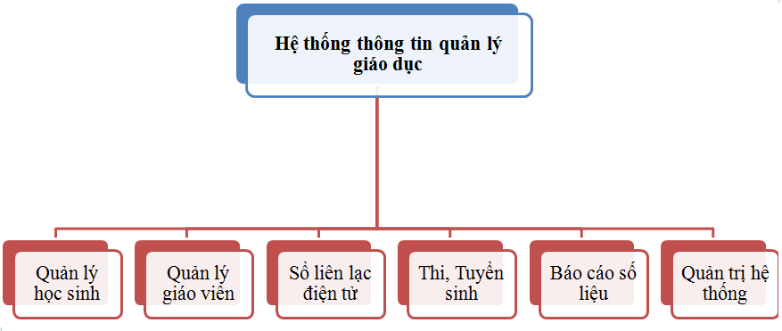
PM1. Quản lý học sinh: Bao gồm quản lý hồ sơ học sinh, theo dõi chuyên cần, quản lý đánh giá nhận xét quá trình học tập, rèn luyện sự hình thành và phát triển một số năng lực, phẩm chất của học sinh, … Tự động lập các báo cáo tổng hợp hồ sơ học sinh, tiến độ vào nhận xét,...Giúp nhà trường in ấn học bạ, sổ theo dõi chất lượng giáo dục,…
PM2. Quản lý giáo viên: Quản lý hồ sơ cán bộ giáo viên trong nhà trường; thiết lập tài khoản giáo viên; quản lý phân công chuyên môn cho từng giáo viên ứng với lớp học, môn học; phân công chủ nhiệm; lập báo cáo chất lượng giảng dạy của giáo viên tại từng thời điểm…
PM3. Sổ liên lạc điện tử: Hỗ trợ nhà trường gửi thông báo hàng ngày, hàng tuần về cho PHHS thông qua tin nhắn điện thoại di động một cách nhanh chóng và thuận tiện.
PM5. Báo cáo số liệu: Tự động tổng hợp số liệu thống kê giáo dục nhà trường, làm căn cứ giám sát, phân tích, đánh giá tình hình phát triển của ngành, phục vụ công tác xây dựng quy hoạch và đề ra chính sách quản lý giáo dục, đào tạo cho nhà trường. Phần mềm cho phép số liệu tự động được chuyển lên Phòng và Sở quản lý một cách đồng bộ, thống nhất và linh hoạt thay vì gửi File số liệu như trước đây.
PM6. Quản trị hệ thống: Phần mềm này phân quyền đến từng chức năng chi tiết phục vụ công tác quản lý tại nhà trường. Ngoài ra cán bộ cấp cao có thể khóa, mở sổ điểm theo mục đích quản lý của nhà trường.
Các phiên bản phần mềm trong hệ thống, có mối quan hệ tương hỗ với nhau:
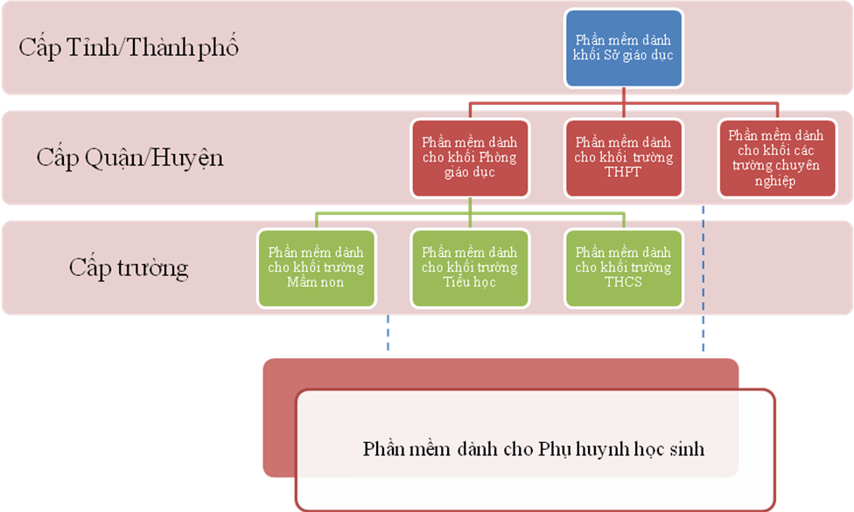

2. Hướng dẫn đăng nhập
Bước 1: Mở trình duyệt web firefox 3.5 trở lên (hoặc Internet Explorer 7.0, Chrome).
Bước 2: Đăng nhập theo địa chỉ: Nhập địa chỉ đăng nhập đã được cung cấp.
Ví dụ Sở Hồ Chí Minh: http://c1.hcm.edu.vn
Bước 3: Gõ vào các ô tương ứng trên trang đăng nhập với tên đăng nhập và mật khẩu, mã đơn vị đã được cấp, rồi kích chọn nút "Đăng Nhập".

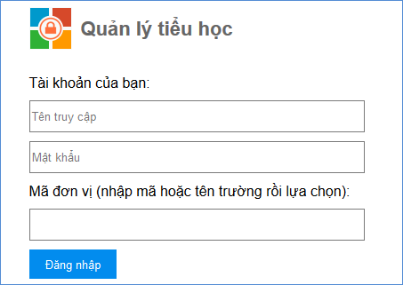
Đăng nhập thành công giao diện hiển thị như sau:

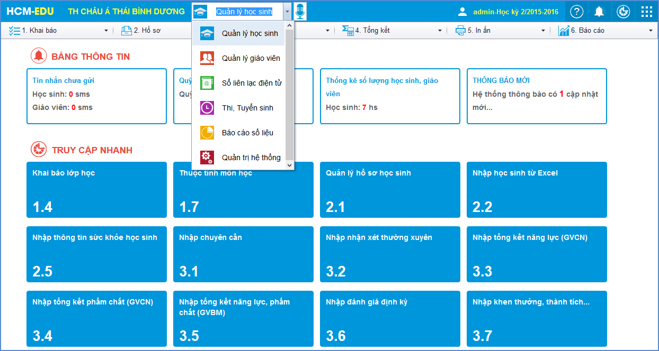

B. CÁC QUY TRÌNH THỰC HIỆN PHẦN MỀM
Quy trình thực hiện phần mềm tại các nhà trường chia làm các giai đoạn sau: Đầu năm, Học kỳ I, Học kỳ II và Cuối năm.

1.Quy trình thực hiện đầu năm học
Đây là thời gian để nhà trường thực hiện các công việc chuẩn bị cho năm học hiện thời. Các công việc trong giai đoạn này do quản trị viên thực hiện theo trình tự thời gian và trình tự các mục:
Phần mềm | Danh mục | Tiểu mục
Quản lý học sinh | Khai báo | 1.2 Danh mục môn học
Quản lý học sinh | Khai báo | 1.4 Khai báo lớp học
Quản lý học sinh | Khai báo | 1.7 Thuộc tính môn học
Quản lý học sinh | Hồ sơ | 2.1 Quản lý hồ sơ học sinh
Quản lý học sinh | Hồ sơ | 2.2 Nhập học sinh từ Excel
Quản lý học sinh | Hồ sơ | 2.3 Sắp học sinh theo Alphabet
Quản lý học sinh | Hồ sơ | 2.5 Nhập thông tin sức khỏe học sinh
Quản lý giáo viên | 1.Khai báo | 1.2 Chức vụ
Quản lý giáo viên | 2.Hồ sơ | 2.1 Quản lý hồ sơ giáo viên
Quản lý giáo viên | 2.Hồ sơ | 2.2 Nhập hồ sơ từ Excel
Quản lý giáo viên | 2.Hồ sơ | 2.3 Bổ sung thông tin lý lịch cán bộ, giáo viên
Quản lý giáo viên | 2.Hồ sơ | 2.4 Phân công chủ nhiệm
Quản lý giáo viên | 2.Hồ sơ | 2.5 Phân công chuyên môn
Quản trị hệ thống | 2.Thông tin chung | 2.1 Thông tin nhà trường
Quản trị hệ thống | 2.Thông tin chung | 2.2 Cấu hình học kỳ
Quản trị hệ thống | 3.Phân quyền | 3.1 Tạo nhóm người dung
 | 3.Phân quyền | 3.2 Phân quyền nhóm người dung
Báo cáo số liệu | 1.Báo cáo đầu năm | 1.1 Hồ sơ trường
Báo cáo số liệu | 1.Báo cáo đầu năm | 1.2 Nhân sự
Báo cáo số liệu | 1.Báo cáo đầu năm | 1.3 CSVC
Báo cáo số liệu | 1.Báo cáo đầu năm | 1.4 Lớp – Học sinh
Báo cáo số liệu | 1.Báo cáo đầu năm | 1.5 Điểm trường CSVC
Báo cáo số liệu | 1.Báo cáo đầu năm | 1.6 Điểm trường Lớp HS
Báo cáo số liệu | 1.Báo cáo đầu năm | 1.7 Xuất báo cáo tổng hợp (EQMS)
Báo cáo số liệu | 1.Báo cáo đầu năm | 1.8 Gửi dữ liệu đầu năm lên Phòng GD&ĐT
 | 4.Xuất báo cáo gửi Bộ GD&ĐT | 4.1 Báo cáo đầu năm

2. Giai đoạn trong học kỳ I
Đây là giai đoạn nhập liệu dành cho giáo viên chủ nhiệm, giáo viên bộ môn. Công việc chính như sau:
Phần mềm | Danh mục | Tiểu mục | Người thực hiện
Quản lý học sinh | 3.Nhập liệu | 3.1 Nhập chuyên cần. | Giáo viên chủ nhiệm
Quản lý học sinh | 3.Nhập liệu | 3.2 Nhập nhận xét thường xuyên. | Giáo viên chủ nhiệm và bộ môn.

3. Giai đoạn cuối học kỳ I
Phần mềm | Danh mục | Tiểu mục | Người thực hiện
Quản lý học sinh | 3.Nhập liệu | 3.3 Nhập tổng kết năng lực (GVCN). | Giáo viên chủ nhiệm
Quản lý học sinh | 3.Nhập liệu | 3.4 Nhập tổng kết phẩm chất (GVCN). | Giáo viên chủ nhiệm
Quản lý học sinh | 3.Nhập liệu | 3.5 Nhập tổng kết năng lực, phẩm chất (GVBM) | Giáo viên bộ môn
Quản lý học sinh | 3.Nhập liệu | 3.6 Nhập đánh giá định kỳ. | Giáo viên chủ nhiệm và bộ môn.
Quản lý học sinh | 3.Nhập liệu | 3.7 Nhập khen thưởng, thành tích… | Giáo viên chủ nhiệm
Quản trị hệ thống | 4.Công cụ hệ thống | 4.4 Khóa nhận xét theo tháng. | Quản trị viên
Quản lý học sinh | 5.In ấn | In và xem báo cáo các mục mà nhà trường cần. | Quản trị viên
Quản lý học sinh | 6.Báo cáo | In và xem báo cáo các mục mà nhà trường cần. | Quản trị viên
Báo cáo số liệu | 2.Báo cáo giữa năm | 2.1 Chất lượng tiểu học | Quản trị viên
Báo cáo số liệu | 2.Báo cáo giữa năm | 2.2 Đánh giá định kỳ | Quản trị viên
Báo cáo số liệu | 2.Báo cáo giữa năm | 2.3 Chuyên môn – Cộng đồng | Quản trị viên
Báo cáo số liệu | 2.Báo cáo giữa năm | 2.4 Xuất báo cáo tổng hợp (EQMS) | Quản trị viên
 |  | 2.5 Gửi dữ liệu giữa năm lên Phòng GD&ĐT | Quản trị viên
 | 4. Xuất báo cáo gửi Bộ GD&ĐT | 4.2 Báo cáo giữa năm | Quản trị viên

4. Giai đoạn trong học kỳ II
Các công việc tương tự như Giai đoạn trong học kỳ I.

5. Giai đoạn cuối học kỳ II
Phần mềm | Danh mục | Tiểu mục | Người thực hiện
Quản lý học sinh | 3.Nhập liệu | 3.3 Nhập tổng kết năng lực (GVCN). | Giáo viên chủ nhiệm
Quản lý học sinh | 3.Nhập liệu | 3.4 Nhập tổng kết phẩm chất (GVCN). | Giáo viên chủ nhiệm
Quản lý học sinh | 3.Nhập liệu | 3.5 Nhập tổng kết năng lực, phẩm chất (GVBM) | Giáo viên bộ môn
Quản lý học sinh | 3.Nhập liệu | 3.6 Nhập đánh giá định kỳ. | Giáo viên chủ nhiệm và bộ môn
Quản lý học sinh | 3.Nhập liệu | 3.7 Nhập khen thưởng thành tích … | Giáo viên chủ nhiệm
Quản trị hệ thống | 4.Công cụ hệ thống | 4.4 Khóa nhận xét theo tháng. | Quản trị viên
Quản lý học sinh | 4. Tổng kết | 4.1 Xét lên lớp. | Quản trị viên
Quản lý học sinh | 4. Tổng kết | 4.2 Tổng hợp kết quả đánh giá học sinh. | Quản trị viên
Quản lý học sinh | 4. Tổng kết | 4.3 Duyệt danh sách học lại, gửi hiệu trưởng cho lên lớp. | Quản trị viên
Quản lý học sinh | 4. Tổng kết | 4.4 Xét lên lớp sau rèn luyện lại hè. | Quản trị viên
Quản lý học sinh | 4. Tổng kết | 4.5 Danh sách gửi hiệu trưởng xét lên lớp sau rèn luyện | Quản trị viên
Quản lý học sinh | 4. Tổng kết | 4.6 Chuyển học sinh lên lớp năm học mới. | Quản trị viên
Quản lý học sinh |  | 4.7 Học sinh hoàn thành chương trình tiểu học. | Quản trị viên
Quản lý học sinh | 5.In ấn | In và xem báo cáo các mục mà nhà trường cần. | Quản trị viên
Quản lý học sinh | 6.Báo cáo | In và xem báo cáo các mục mà nhà trường cần. | Quản trị viên
Báo cáo số liệu | 3. Báo cáo cuối năm | 3.1 Chất lượng tiểu học | Quản trị viên
Báo cáo số liệu | 3. Báo cáo cuối năm | 3.2 Đánh giá định kỳ | Quản trị viên
Báo cáo số liệu | 3. Báo cáo cuối năm | 3.3 Chuyên môn – Cộng đồng | Quản trị viên
Báo cáo số liệu | 3. Báo cáo cuối năm | 3.4 Xuất báo cáo tổng hợp EQMS | Quản trị viên
Báo cáo số liệu | 3. Báo cáo cuối năm | 3.5. Gửi số liệu báo cáo cuối năm lên Phòng GD&ĐT. | Quản trị viên

C. HƯỚNG DẪN SỬ DỤNG CÁC PHẦN MỀM CỦA HỆ THỐNG

PHẦN I. PHẦN MỀM QUẢN LÝ HỌC SINH
Quản lý học sinh bao gồm quản lý hồ sơ học sinh, theo dõi chuyên cần, quản lý đánh giá nhận xét quá trình học tập, rèn luyện, sự hình thành và phát triển một số năng lực, phẩm chất của học sinh, … Tự động lập các báo cáo tổng hợp hồ sơ học sinh, tiến độ và nhận xét,...Giúp nhà trường in ấn học bạ, sổ theo dõi chất lượng giáo dục,…

1. Khai báo

1.1 Danh mục khối
Danh mục khối học đã được tạo sẵn theo chương trình Tiểu học của Bộ GD&ĐT quy định.
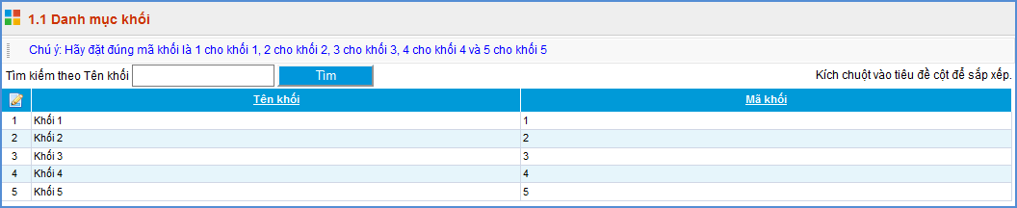

1.2 Danh mục môn học
Mô tả: Danh mục môn học đã được tạo sẵn theo chương trình Tiểu Học do Bộ GD và ĐT quy định và được hiển thị màu xanh, vì vậy nhà trường không được thực hiện thao tác xóa những môn học này.
Ngoài những môn học bắt buộc phải có theo quy định của Bộ giáo dục, nhà trường có thể thêm các môn học mới theo mô hình giảng dạy của nhà trường. Các bước thực hiện như sau:
Bước 1: Kích vào danh mục 1. Khai báo/1.2 Danh mục môn học.
Bước 2: Kích nút Thêm mới.
Bước 3: Nhập các thông tin về môn học.
Bước 4: Kích nút Ghi để lưu dữ liệu hiện hành hoặc Ghi và thêm để lưu dữ liệu hiện hành sau đó mở ra một giao diện thêm mới.

1.3 Bảng mã nhập nhận xét
Mô tả: Chức năng này hỗ trợ GVCN và GVBM khai báo bảng mã nhận xét thường xuyên, đánh giá năng lực, phẩm chất. Giúp cho việc nhập liệu tại các mục 3.2 Nhập nhận xét thường xuyên, 3.3 Nhập tổng kết năng lực, 3.4 Nhập tổng kết phẩm chất theo bảng mã được nhanh hơn.
Các bước thực hiện:
Bước 1: Kích vào danh mục 1. Khai báo/1.3 Bảng mã nhập nhận xét.
Bước 2: Kích chọn loại nhận xét (môn học và hoạt động giáo dục, năng lực hay phẩm chất) và kích nút Thêm mới.
Bước 3: Nhập Mã nhận xét (dưới dạng số), nội dung nhận xét và thứ tự hiển thị.
Bước 4: Kích nút Ghi hoặc Ghi và Thêm để hoàn thành việc lưu dữ liệu.

1.4 Khai báo lớp học
Mô tả: Quản lý danh sách lớp học và thông tin lớp học của năm học hiện tại.
Chú ý: Trong quá trình làm việc, Quản trị viên không được xóa các lớp từ danh sách lớp, nếu xóa nhầm thì toàn bộ dữ liệu liên quan đến lớp học đó (Hồ sơ học sinh, điểm, mẫu báo cáo...) sẽ bị mất.
Các bước thực hiện:
Bước 1: Kích vào danh mục 1. Khai báo/1.4 Khai báo lớp học.
Bước 2: Chọn khối và kích nút Thêm mới.
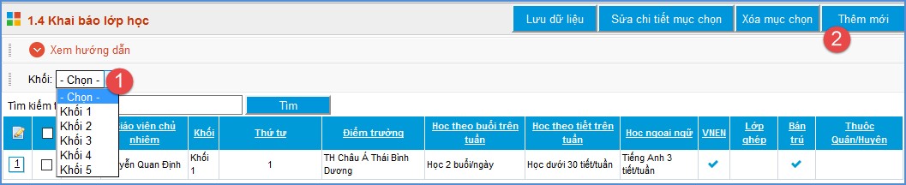
Bước 3: Nhập đầy đủ các thông tin lớp học.
Bước 4: Kích nút Ghi để lưu dữ liệu hiện hành hoặc Ghi và thêm để lưu dữ liệu hiện hành sau đó mở ra một giao diện thêm mới.
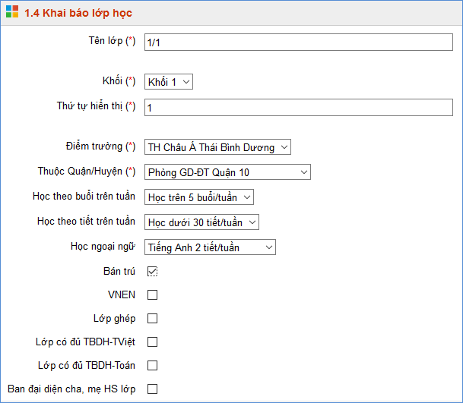
Lưu ý: Tên lớp: Khi tạo tên lớp để tiện cho việc sắp xếp nên để tên lớp là “1A” thay vì “Lớp 1A”.
Sau khi khai báo lớp học thành công, phần mềm sẽ tự động cập nhật danh sách môn học theo từng lớp như quy định. Nhà trường có thể vào mục 1.7 Thuộc tính môn học để kiểm tra danh sách các môn học đã mặc định cho từng khối, lớp.
Ngoài ra, nếu trong khối hoặc lớp thiếu môn học nào thì nhà trường sẽ thực hiện tiếp mục 1.5 Xếp môn học cho khối hoặc 1.6 Xếp môn học cho lớp.

1.5 Xếp môn học cho khối
Mô tả: Chức năng này hỗ trợ xếp thêm môn học còn thiếu. Chức năng xếp môn học cho khối để thực hiện xếp thêm môn học đặc biệt mà nhà trường định nghĩa thêm tại mục 1.2 Khai báo môn học cho từng khối.
Các bước thực hiện:
Bước 1: Kích vào danh mục 1.Khai báo/ 1.5 Xếp môn học cho khối
Bước 2: Tích vào ô vuông chọn các môn học, sau đó chọn Khối và kích nút Thực hiện để hoàn thành việc xếp môn học cho khối.
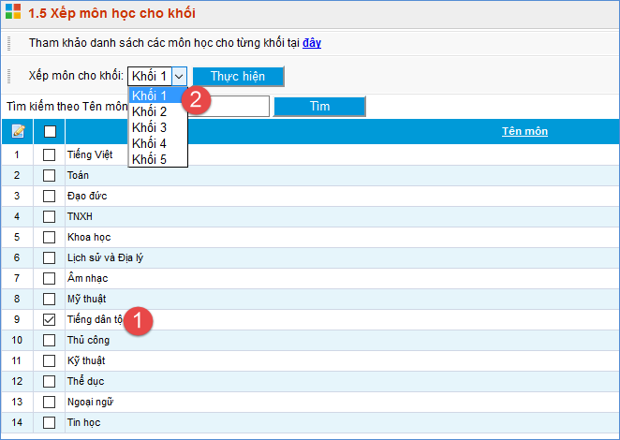

1.6 Xếp môn học cho lớp
Chức năng này được sử dụng để sắp xếp nhanh môn học cho một lớp đặc biệt. Ví dụ: Một lớp chuyên học một số môn mà lớp khác không học.
Các bước thực hiện: Tương tự như mục 1.5 Xếp môn học cho khối.

1.7 Thuộc tính môn học
Mô tả: Chức năng này giúp nhà trường quản lý chi tiết các môn học được xếp cho từng lớp. Ngoài ra đối với mỗi lớp và môn học, phần mềm quản lý thông tin giáo viên giảng dạy, kiểu môn học... giúp Quản trị viên kiểm tra được phân công chuyên môn cho giáo viên đã chính xác hay chưa, từ đó có sự điều chỉnh hợp lý.
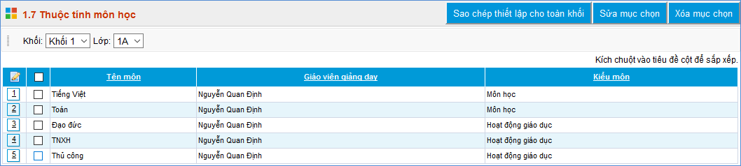

1.8 Quản lý thời khóa biểu.
Mô tả: Hỗ trợ nhà trường thực hiện xếp thời khóa biểu cho các lớp học trên phần mềm. Thời khóa biểu các lớp xuất hiện trên sổ liên lạc điện tử dành cho phụ huynh học sinh hoặc hiển thị trên website nhà trường.
Các bước thực hiện:
Bước 1: Kích vào danh mục 1.Khai báo/ 1.8 Quản lý thời khóa biểu
Bước 2: Chọn khối và lớp cần phân công, sau đó chọn môn và giáo viên ứng với từng tiết học và thứ trong tuần. (Nếu trường nào đã phân công chuyên môn thì phần mềm sẽ tự động lấy tên giáo viên theo môn học đã được phân công).
Bước 3: Kích nút Lưu dữ liệu để hoàn thành.
Bước 4: Xem lại phân công thời khóa biểu theo lớp hoặc theo giáo viên bằng cách kích vào nút Xem theo lớp hoặc Xem theo giáo viên.
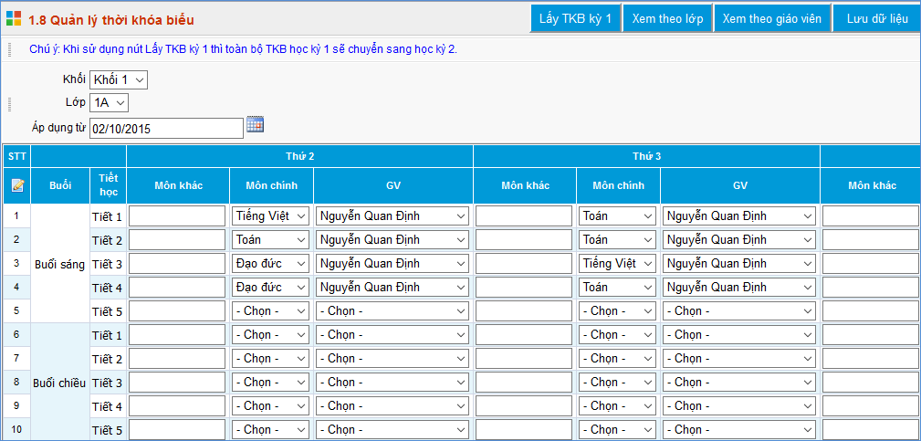

2. Hồ sơ

2.1 Quản lý hồ sơ học sinh
Mô tả: Giúp nhà trường cập nhật và quản lý hồ sơ học sinh toàn trường. Mục này bao gồm các nội dung thêm mới, sửa, xóa hồ sơ học sinh; Chuyển học sinh sang lớp khác và hỗ trợ tiện ích đăng ký dịch vụ SLLĐT (đối với đơn vị tham gia dịch vụ gửi tin nhắn).
2.1.1 Thêm mới học sinh
Các bước thực hiện:
Bước 1: Kích vào danh mục 2. Hồ sơ\2.1 Quản lý hồ sơ học sinh.
Bước 2: Kích nút Thêm mới.
Bước 3: Nhập đầy đủ các thông tin của học sinh theo các nhóm: Thông tin chung, thông tin cá nhân;Thông tin diện chính sách; Thông tin gia đình, liên hệ;....
Bước 4: Kích nút Ghi để hoàn thành.
Chú ý:
- Các Thông tin có gắn dấu (*) màu đỏ là những thông tin bắt buộc, yêu cầu người dùng phải nhập đầy đủ. Nếu thiếu một trong các thông tin bắt buộc phần mềm sẽ không lưu được.
- Trạng thái: Mặc định mỗi học sinh khi đưa vào phần mềm đều là trạng thái Đang học, nếu trong năm học có sự thay đổi. Ví dụ như: Chuyển trường, nghỉ học thì người quản trị tích chọn lại trạng thái để điều chỉnh trong mục trạng thái của hồ sơ học sinh.
+ Đang học: Học sinh đang học bình thường.
+ Nghỉ học: Học sinh nghỉ học, thôi học ở học kỳ nào thì chọn học kỳ đó.
+ Chuyển trường: Học sinh chuyển trường khác.
+ Đã tốt nghiệp: Phần mềm tự động cập nhật sau khi xét tốt nghiệp.
+ Kỷ luật: Đình chỉ học sinh nghỉ học tạm thời để thực hiện hình thức kỷ luật.
- Thông tin đăng ký SLLĐT: Đối với học sinh tham gia dịch vụ SLLĐT phải hoàn thành thông tin về SĐT nhận tin, tích đăng ký eschool.
- Nếu trong năm học có học sinh mới chuyển đến thì người quản trị chỉ việc thêm mới và nhập thông tin của học sinh đó, đồng thời chọn trạng thái tương ứng là Mới chuyển đến.
Ví dụ: Thông tin chung
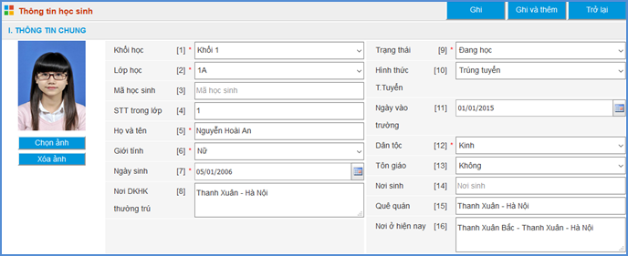
2.1.2 Sửa học sinh
Bước 1: Chọn lớp và tích chọn học sinh ( Có thể chọn nhiều học sinh để sửa)
Bước 2: Kích vào mục Sửa mục chọn để mở hồ sơ và sửa thông tin học sinh.
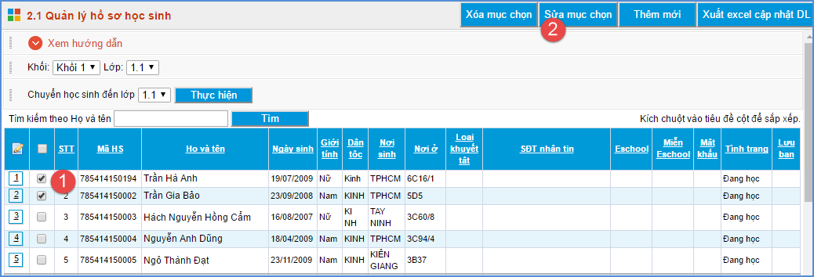
Bước 3: Kích nút Lưu lại để hoàn thành.
2.1.3 Xóa học sinh
Bước 1: Chọn lớp và tích chọn học sinh cần sửa
Bước 2: Kích vào mục Xóa mục chọn để xóa học sinh
Trong kỳ giáo viên không được xóa học sinh khi học sinh không còn học tại trường vì nếu xóa sẽ làm mất tất cả thông tin về kết quả của học sinh, báo cáo của nhà trường...
2.1.4 Chuyển học sinh sang lớp khác
Chuyển toàn bộ hồ sơ, kết quả học tập của học sinh sang lớp mới.
Các bước thực hiện:
Bước 1: Chọn học sinh cần chuyển lớp.
Bước 2: Tại dòng Chuyển học sinh đến lớp chọn lớp cần chuyển cho học sinh và kích thực hiện.
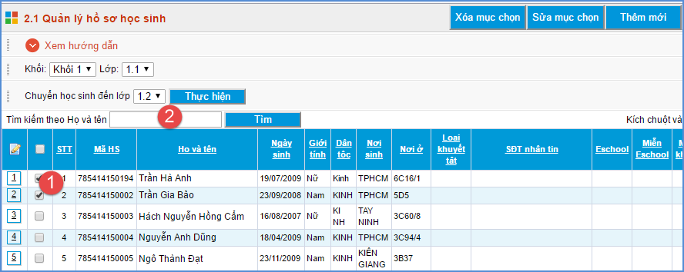
2.1.5 Tiện ích đăng ký SLLĐT
- Có thể chọn nhiều học sinh một lúc để đăng ký sử dụng Eschool bằng cách kích nút Đăng ký Eschool hoặc Hủy đăng ký Eschool. Chức năng đăng ký eSchool cho học sinh sẽ bị khóa vào tháng 7 và tháng 12.
- Phần mềm hỗ trợ đăng ký eSchool cho những học sinh thuộc diện miễn giảm bằng cách chọn học sinh vào kích nút Miễn giảm ĐK Eschool. Chức năng miễn giảm Eschool chỉ được mở vào các tháng 1, 8, 9 để cho giáo viên đăng ký miễn giảm cho học sinh.

2.2 Nhập học sinh từ Excel
Mô tả: Đây là chức năng giúp nhà trường thêm mới thông tin học sinh từ file excel hoặc cập nhật lại thông tin học sinh qua bảng tính Excel.
2.2.1 Yêu cầu file excel
Để đưa được dữ liệu học sinh từ file excel lên hệ thống. Quản trị viên cần có 1 file excel chuẩn. Có 2 cách để tạo 1 file excel chuẩn.
Cách 1: Tải file excel mẫu trên hệ thống và nhập thông tin học sinh vào file mẫu. Cách này dùng cho trường chưa có sẵn dữ liệu trên file excel.
Cách 2: Định dạng file excel theo yêu cầu sau: (Cách này dùng cho trường đã có sẵn dữ liệu trên file excel).
1.Dòng đầu tiên (số 1) là dòng tiêu đề: STT, họ tên, ngày sinh, giới tính….
2.Phông chữ: Times New Roman, của bảng mã Unicode dựng sẵn.
3.Giới tính: Nam bỏ trống, Nữ ghi là: Nữ.
4.Ngày sinh: Định dạng kiểu Text.
5.Số điện thoại nhận tin: Định dạng kiểu Text.
6.Cột lớp: Nhập tên lớp trùng với tên lớp được khai báo trong hệ thống mục 1.4.
7.Các cột Tỉnh, Huyện, Xã định nghĩa theo đúng quy định trong phần mềm Quản trị hệ thống, mục 1.Danh mục
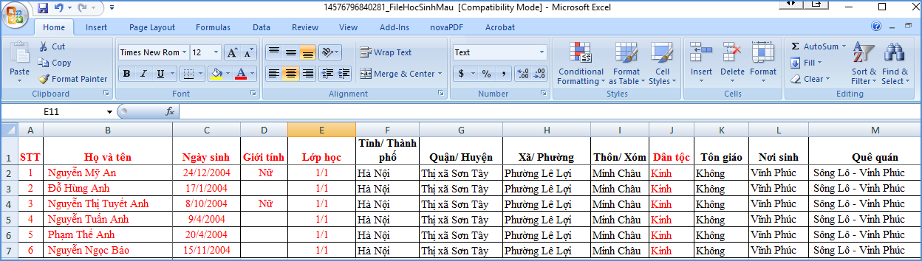
2.2.2 Tải và đồng bộ File excel lên phần mềm
Các bước thực hiện:
Bước 1: Trên giao diện 2. Hồ sơ\2.2 Nhập học sinh từ Excel.
Bước 2: Kích nút Chọn tệp tin để chọn file Excel trên máy tính.
Bước 3: Kích nút Tải lên.
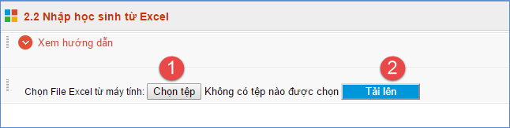
Bước 5: Chọn Sheet chứa dữ liệu và kiểm tra danh sách được tải lên.
Bước 6: Kéo chuột xuống cuối danh sách học sinh sau đó Thiết lập đồng bộ trường dữ liệu. Chọn và kiểm tra các trường dữ liệu trong file excel tương ứng với trường dữ liệu nhập vào.
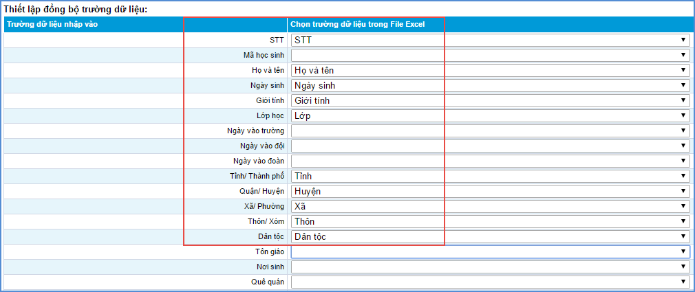
Bước 7: Kích nút Nhập học sinh để hoàn tất. Sau đó quay về mục 2.1 Quản lý hồ sơ học sinh để xem danh sách đã được tải lên.
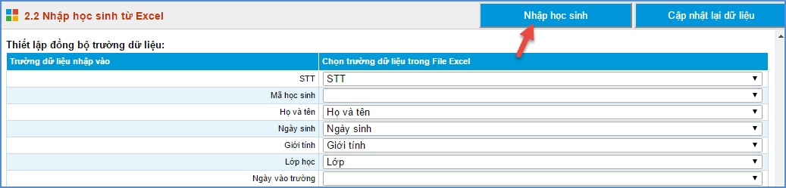
    - Cập nhật lại thông tin học sinh
Quản trị viên dùng chức năng này để cập nhật thêm thông tin còn thiếu trong hồ sơ của học sinh thay vì sửa lần lượt từng học sinh. Các thông tin cần thêm sẽ được tạo trên file excel và đồng bộ vào phần mềm.
Các bước thực hiện:
Bước 1: Thực hiện thao tác tải file excel
Bước 2: Chọn trường đồng bộ: Chọn mã học sinh (Bắt buộc) và các trường dữ liệu cần đồng bộ thêm.
Bước 3: Kích nút Cập nhật lại dữ liệu.
Ví dụ: Cập nhật thêm Giới tính và Huyện
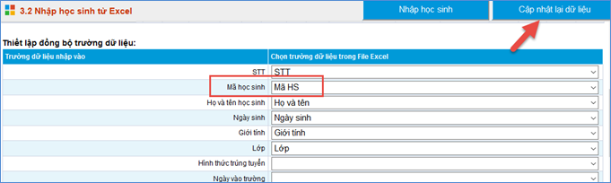
Lưu ý: File excel bắt buộc phải có cột mã học sinh và các thông tin cần thêm. Quản trị có thể xuất danh sách học sinh từ phần mềm và lấy mã học sinh tương ứng với học sinh cần nhập thêm thông tin.

2.3 Sắp xếp học sinh (Alphabet)
Mô tả: Đây là phần sắp xếp học sinh theo thứ tự hiển thị của các học sinh trong lớp.
Các bước thực hiện:
Bước 1: Kích vào danh mục 2. Hồ sơ\2.3 Sắp xếp học sinh (Alphabet).
Bước 2: Kích chọn Tiêu chí sắp xếp.
Bước 3: Kích nút Sắp xếp Alphabet lớp hoặc Sắp xếp Alphabet toàn trường để thực hiện việc sắp xếp.
Bước 4: Kích nút Lưu dữ liệu để hoàn tất.
Lưu ý:
- Có 2 tiêu chí dùng để sắp học sinh, Quản trị viên cần lựa chọn theo đúng phương thức sắp xếp tương ứng mà trường mình sử dụng.
- Trường hợp sau khi sắp xếp, thứ tự học sinh trên phần mềm khác với thứ tự trên sổ điểm của giáo viên, Quản trị viên có thể sửa thứ tự trực tiếp tại cột Thứ tự trong sổ trên màn hình.

2.4 Cấp mã số học sinh
Mô tả: Đây là phần quản lý mã học sinh theo quy định của Sở GD&ĐT. Mỗi học sinh sẽ có một mã học sinh riêng biệt.
Chức năng này chỉ để xem, hệ thống sẽ tự sinh mã khi thêm mới học sinh.

2.5 Nhập thông tin sức khỏe học sinh
Mô tả: Giúp nhà trường nhập thông tin và quản lý thông tin về chiều cao, cân nặng, sức khỏe theo từng học kỳ.
Các bước thực hiện:
Bước 1: Kích vào danh mục 2. Hồ sơ\2. 5 Nhập thông tin sức khỏe học sinh.
Bước 2: Kích chọn Khối và Lớp học cần nhập.
Bước 3: Nhập chi tiết thông tin chiều cao, cân nặng, sức khỏe cho từng học sinh.
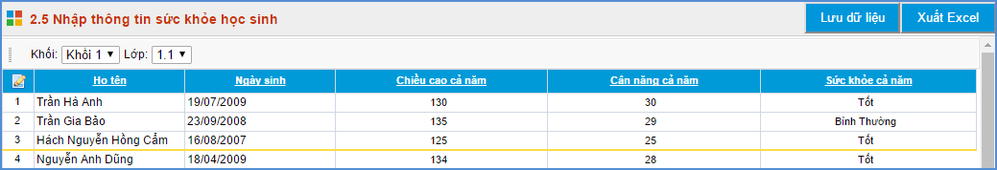
Bước 4: Kích nút Lưu dữ liệu.

2.6. Học sinh chuyển đi, kỷ luật
Mô tả: Thống kê danh sách các học sinh nghỉ học, kỷ luật hoặc chuyển trường, ...
Tại đây, Quản trị viên có thể in báo cáo danh sách học sinh chuyển đi, kỷ luật....
Các bước thực hiện:
Bước 1: Lựa chọn tình trạng học sinh cần in báo cáo. Nếu muốn in tất cả danh sách học sinh thuộc mục này thì bỏ chọn tình trạng.
Bước 2: Kích nút Xem và in Báo cáo
Bước 3: Kích vào biểu tượng máy in để lưu file về máy và in.

2.7. Tìm kiếm hồ sơ học sinh
Mô tả: Giúp nhà trường tìm kiếm nhanh hồ sơ học sinh.
Các bước thực hiện:
Bước 1: Điền bất kỳ thông tin liên quan tới học sinh cần tìm kiếm
Bước 2: Kích nút tìm kiếm.
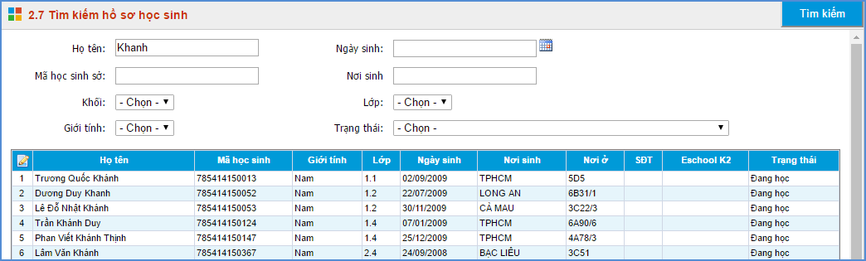

2.8. Tìm kiếm hồ sơ học sinh chuyển lớp
Mô tả: Giúp nhà trường tìm kiếm nhanh hồ sơ học sinh chuyển lớp.
Các bước tìm kiếm thực hiện tương tự mục 2.7 Tìm kiếm hồ sơ học sinh

3. Nhập liệu

3.1 Nhập chuyên cần
Mô tả: Dành cho giáo viên chủ nhiệm theo dõi, đánh giá mức độ chuyên cần của từng học sinh trong lớp chủ nhiệm theo từng ngày, từng tháng ở mỗi học kỳ.
Các bước thực hiện:
Bước 1: Kích vào danh mục 3. Nhập liệu\3.1 Nhập chuyên cần.
Bước 2: Kích chọn Khối và Lớp, Tháng cần nhập.
Bước 3: Nhập P cho những học sinh nghỉ có phép, nhập K cho những học sinh nghỉ không phép.
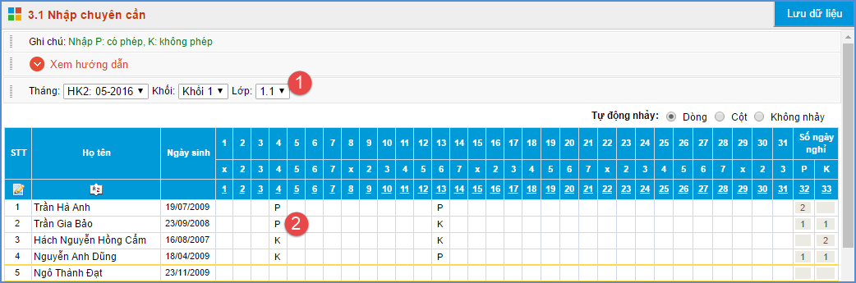

3.2 Nhập nhận xét thường xuyên
Mô tả: Giúp giáo viên chủ nhiệm và giáo viên bộ môn nhập nhận xét thường xuyên hàng tháng về kết quả học tập của học sinh đã đạt được hoặc chưa đạt được, biện pháp cụ thể giúp học sinh vượt qua khó khăn để hoàn thành nhiệm vụ; các biểu hiện cụ thể về sự hình thành và phát triển năng lực, phẩm chất của học sinh; những điều cần đặc biệt lưu ý để giúp cho quá trình theo dõi, giáo dục đối với học sinh.
Chú ý: Phần mềm hỗ trợ nhập nhận xét thường xuyên riêng rẽ cho mỗi môn một sổ hoặc nhiều môn chung một sổ.
Các bước thực hiện:
Tại mục này phần mềm hỗ trợ 2 cách nhập: Nhập nhận xét theo bảng mã được khai báo tại mục 1.3 hoặc nhập trực tiếp bằng lời vào cột Môn học và hoạt động giáo dục, Năng lực, Phẩm chất.
Bước 1: Kích vào danh mục 3. Nhập liệu\3.2 Nhập nhận xét thường xuyên.
Bước 2: Chọn Lớp, Tháng cần nhập. Riêng đối với Môn học nếu để mặc định là "Sổ tổng hợp các môn" thì giáo viên có thể nhập nhận xét chung cho tất cả các môn mà mình giảng dạy (một sổ cho các môn). Nếu chọn cụ thể một môn học, hệ thống sẽ lưu riêng rẽ từng nhận xét cho các môn. Tùy thuộc vào phương thức sử dụng sổ nhận xét mà các nhà trường, giáo viên lựa chọn cách nhập phù hợp.
Bước 3: Nhập chi tiết nội dung nhận xét vào các cột Môn học và hoạt động giáo dục, Năng lực, Phẩm chất cho từng học sinh.
Cách 1: Nhập nhận xét bằng mã: Giáo viên nhập mã nhận xét môn học và hoạt động giáo dục tại cột Mã NX MH và HĐGD, mã nhận xét năng lực tại cột Mã NX năng lực, mã nhận xét phẩm chất tại cột Mã NX phẩm chất.
Lưu ý: Giáo viên có thể nhập nhiều mã vào cùng 1 ô và mỗi mã cách nhau bởi dấu “,“ 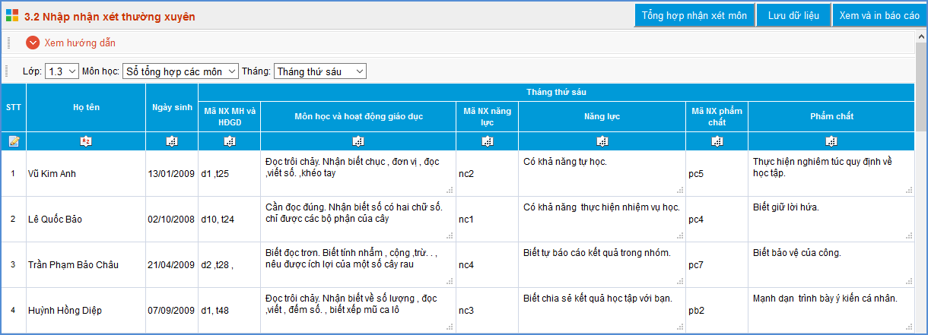
Cách 2: Nhập nhận xét bằng lời trực tiếp vào cột Môn học và hoạt động giáo dục, Năng lực, Phẩm chất cho từng học sinh.
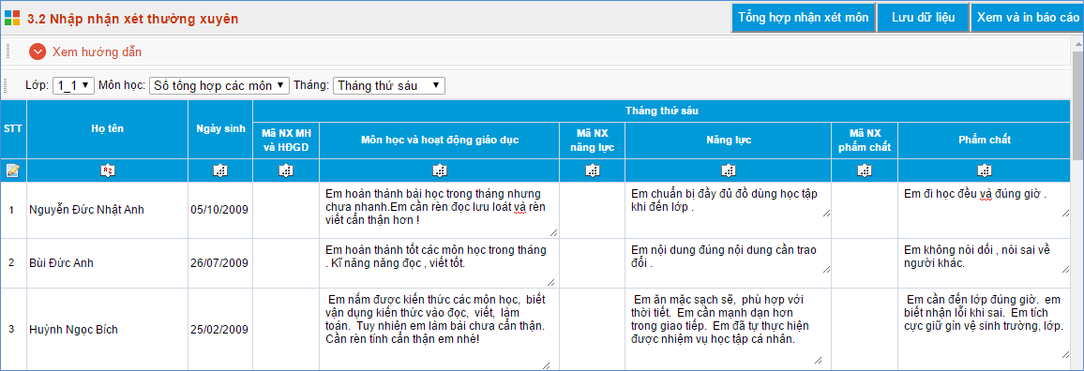
Bước 4: Kích nút Lưu dữ liệu để hoàn thành việc nhập dữ liệu.
Lưu ý: Trường hợp giáo viên nhập nhận xét theo từng môn thì cuối mỗi tháng sau khi đã hoàn thành xong nhận xét thường xuyên cho các môn thì giáo viên chủ nhiệm và giáo viên bộ môn bắt buộc phải kích vào nút Tổng hợp nhận xét môn để phần mềm tự động tổng hợp tất cả nội dung nhận xét của các môn mà giáo viên đó giảng dạy vào "Sổ tổng hợp các môn".

3.3 Nhập tổng kết năng lực (GVCN)
Mô tả: Giúp giáo viên chủ nhiệm ghi tổng hợp những biểu hiện nổi bật về năng lực, sự tiến bộ, mức hoàn thành và phát triển theo từng nhóm năng lực của học sinh trong một kỳ học vào cuối kỳ học và cuối năm học.
Các bước thực hiện:
Tại mục này phần mềm cũng hỗ trợ 2 cách nhập: Nhập bằng mã nhận xét hoặc Nhập trực tiếp bằng lời.
Bước 1: Kích vào danh mục 3. Nhập liệu\3.3 Nhập tổng kết năng lực.
Bước 2: Chọn Lớp cần nhập.
Bước 3: Nhập năng lực theo các biểu hiện hoặc hành vi năng lực của từng học sinh đạt được.
Cách 1: Nhập nhận xét bằng mã: Tại cột mã NX (nhận xét), giáo viên nhập mã nhận xét tương ứng với những nhận xét bằng lời đã khai báo tại mục 1.3 Bảng mã nhập nhận xét.
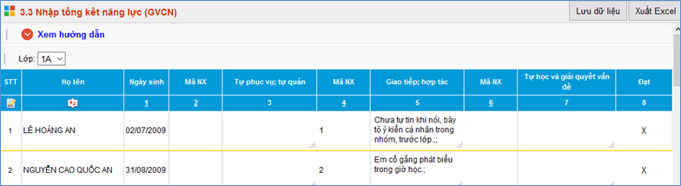
Cách 2: Nhập trực tiếp bằng lời vào cột những nhận xét năng lực theo các biểu hiện hoặc hành vi năng lực của từng học sinh đạt được.
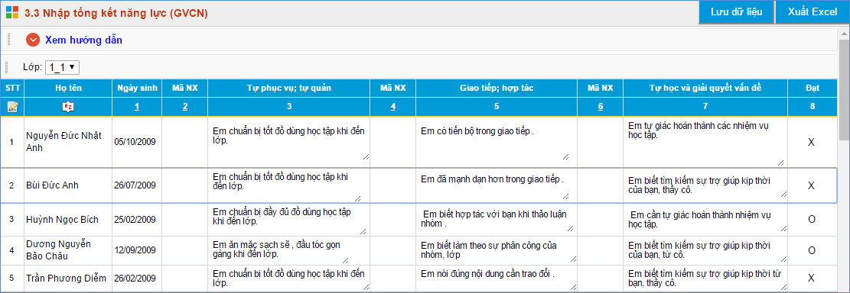
Bước 4: Cột Đạt: Nhập ký tự “X” cho nhận xét Đạt và “O” cho nhận xét Chưa đạt.
Bước 5: Kích nút Lưu dữ liệu để hoàn thành việc nhập dữ liệu.

3.4 Nhập tổng kết phẩm chất (GVCN)
Mô tả: Giúp giáo viên chủ nhiệm ghi tổng hợp những biểu hiện nổi bật về phẩm chất, sự tiến bộ, mức hoàn thành và phát triển theo từng nhóm phẩm chất của học sinh trong một kỳ học vào cuối kỳ học hoặc cuối năm học.
Tại mục này phần mềm cũng hỗ trợ 2 cách nhập: Nhập bằng mã nhận xét hoặc Nhập trực tiếp bằng lời.
Các bước thực hiện:
Bước 1: Kích vào danh mục 3. Nhập liệu\3.4 Nhập tổng kết phẩm chất.
Bước 2: Chọn Lớp cần nhập.
Bước 3: Nhập nhận xét tổng kết phẩm chất.
Cách 1: Nhập nhận xét bằng mã: Tại cột mã NX giáo viên nhập mã nhận xét tương ứng với những nhận xét bằng lời đã khai báo tại mục 1.3 Bảng mã nhập nhận xét.
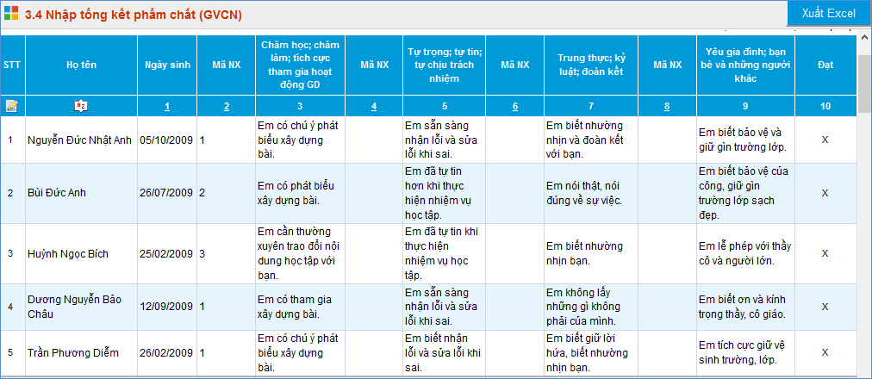
Cách 2: Nhập trực tiếp bằng lời: Nhập trực tiếp bằng lời vào cột những nhận xét phẩm chất theo các biểu hiện hoặc hành vi phẩm chất của từng học sinh đạt được.
Bước 4: Cột Đạt nhập ký tự “X” cho nhận xét Đạt và “O” cho nhận xét Chưa đạt.
Bước 5: Kích nút Lưu dữ liệu để hoàn thành việc nhập dữ liệu.

3.5 Nhập Tổng kết năng lực, phẩm chất (GVBM)
Mô tả: Tương tự nhập tổng kết năng lực, phẩm chất của GVCN.

3.6 Nhập đánh giá định kỳ
Mô tả: Giúp giáo viên chủ nhiệm và giáo viên bộ môn nhập điểm bài kiểm tra định kỳ, nhận xét những ưu điểm và góp ý những hạn chế cho học sinh.
Lưu ý: Cho điểm theo thang điểm 10, không cho điểm 0, điểm thập phân.
Tại mục này phần mềm cũng hỗ trợ 2 cách nhập: Nhập bằng mã nhận xét hoặc Nhập trực tiếp bằng lời.
Các bước thực hiện:
Bước 1: Kích vào danh mục 3. Nhập liệu\3.6 Nhập đánh giá định kỳ
Bước 2: Chọn Lớp, Môn học cần nhập.
Bước 3: Tại cột Điểm KTĐK Nhập điểm đánh giá định kỳ cho từng học sinh.
Bước 4: Nhập nhận xét đánh giá định kỳ.
Cách 1: Nhập nhận xét bằng mã: Giáo viên nhập mã nhận xét tương ứng với những nhận xét bằng lời đã khai báo tại mục 1.3 Bảng mã nhập nhận xét.
Cách 2: Nhập trực tiếp nhận xét bằng lời cho từng học sinh vào cột Nhận xét.
Bước 5: Tại cột hoàn thành chỉ cần nhập ký tự “X” cho nhận xét Hoàn thành và “O” cho nhận xét Chưa hoàn thành.
Bước 6: Kích nút Lưu dữ liệu để hoàn thành việc nhập dữ liệu.
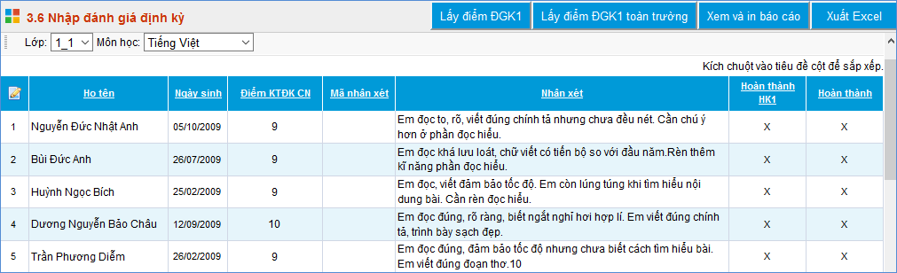

3.7 Nhập khen thưởng, thành tích
Mô tả: Chức năng này hỗ trợ giáo viên chủ nhiệm:
- Ghi lại các thành tích nổi bật trong các mặt hoạt động giáo dục mà học sinh đạt được trong học kỳ I, trong năm học; và những điều lưu ý học sinh cần phải khắc phục hoặc cần được giúp đỡ.
- Ghi lại các thành tích mà học sinh đạt được trong các hoạt động phong trào thi đua hoặc có sự tiến bộ vượt bậc ở 1 trong 3 nội dung đánh giá (theo Thông tư 30/2014/TT-BGDĐT). Dựa vào danh sách quyết định khen thưởng và nội dung khen thưởng của hiệu trưởng, giáo viên chủ nhiệm nhập nội dung khen thưởng, loại khen thưởng (từng mặt hay toàn diện), khen thưởng theo cấp (giấy khen cấp trường hay giấy khen cấp trên).
Các bước thực hiện:
Bước 1: Kích vào danh mục 3. Nhập liệu\3.6 Nhập khen thưởng, thành tích.
Bước 2: Chọn Lớp cần nhập.
Bước 3: Nhập thành tích nổi bật trong học tập, phong trào thi đua..., những điều cần khắc phục, giúp đỡ. Nhập nội dung khen thưởng, loại khen thưởng, khen thưởng theo cấp dựa trên quyết định của Hiệu trưởng.
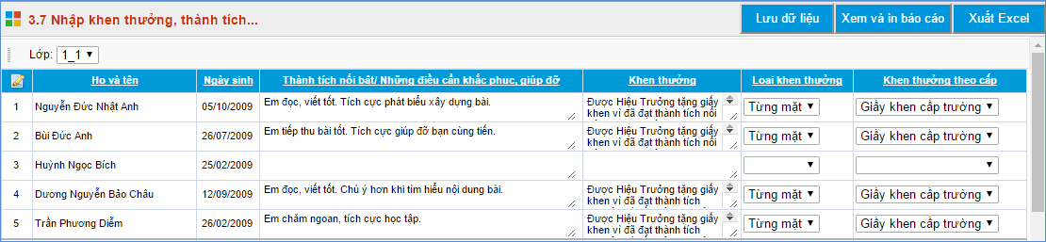
Ví dụ:
- Nhập nội dung khen thưởng về các môn học: Hoàn thành tốt nội dung học tập các môn học.
- Nhập loại khen thưởng: Tích chọn Khen thưởng toàn diện
- Nhập khen thưởng theo cấp: Giấy khen cấp trường
Bước 4: Kích nút Lưu dữ liệu để hoàn thành việc nhập dữ liệu.

4. Tổng kết
- Dựa vào kết quả đánh giá cuối học kỳ, quản trị viên thực hiện xét hoàn thành chương trình lớp học, hoàn thành chương trình tiểu học cho học sinh tại mục 4.1 Xét lên lớp.
- Nếu học sinh nào chưa hoàn thành chương trình lớp học sẽ được thống kê trong mục 4.3 Danh sách rèn luyện bổ sung để xét lên lớp. Dựa vào danh sách này giáo viên lập kế hoạch, trực tiếp hướng dẫn, giúp đỡ từng học sinh; đánh giá bổ sung để xét Hoàn thành chương trình lớp học.
- Nếu những học sinh đã được giáo viên trực tiếp hướng dẫn và giúp đỡ mà vẫn chưa đạt ít nhất một trong các điều kiện hoàn thành chương trình lớp học sẽ được thống kê tại mục 4.4 Danh sách gửi Hiệu trưởng xét lên lớp sau rèn luyện và Hiệu trưởng sẽ quyết định việc lên lớp hoặc ở lại lớp cho những học sinh đó.

4.1 Xét lên lớp
Mô tả: Giúp nhà trường thực hiện xét hoàn thành chương trình lớp học cho học sinh từng lớp hoặc toàn trường vào cuối năm học.
Các bước thực hiện:
Bước 1: Kích vào danh mục 4. Tổng kết\4.1 Xét lên lớp.
Bước 2: Kích nút Thực hiện tính toán để phần mềm tự động xét hoàn thành chương trình lớp học.
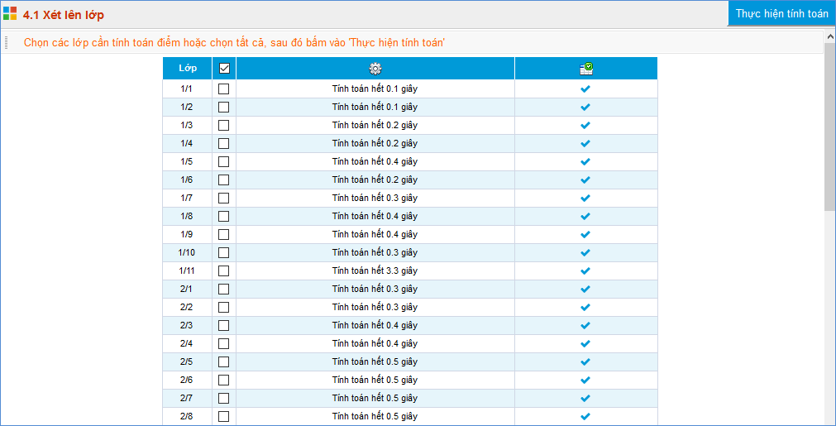
Để học sinh được xác nhận hoàn thành chương trình lớp học phải đạt các điều kiện sau:
+ Đánh giá thường xuyên đối với tất cả các môn học, hoạt động giáo dục: Hoàn thành.
+ Đánh giá định kì cuối năm các môn học theo quy định: Đạt 5 trở lên.
+ Mức độ hình thành và phát triển năng lực: Đạt.
+ Mức độ hình thành và phát triển phẩm chất: Đạt.
Sau khi phần mềm tính toán xong, nhà trường có thể kiểm tra lại danh sách học sinh hoàn thành chương trình lớp học và học sinh chưa hoàn thành chương trình lớp học tại mục 4.2 Tổng hợp kết quả đánh giá học sinh.

4.2 Tổng hợp kết quả đánh giá học sinh
Mô tả: Giúp nhà trường xem lại kết quả đánh giá học sinh cuối năm học về các môn học và hoạt động giáo dục, Năng lực, Phẩm chất và nội dung khen thưởng.
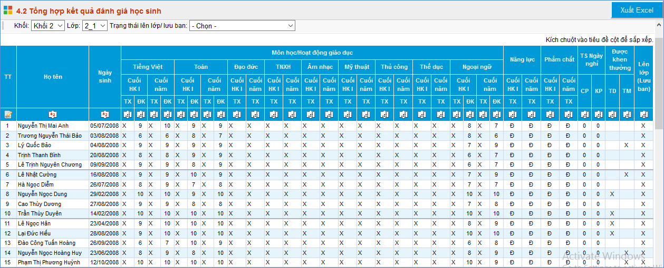

4.3 Duyệt danh sách học lại, gửi hiệu trưởng cho lên lớp
Mô tả: Hỗ trợ nhà trường lập danh sách các học sinh cần rèn luyện lại và lập danh sách gửi hiệu trưởng.
Các bước thực hiện:
Bước 1: Kích vào danh mục 4. Tổng kết\4.3 Duyệt danh sách học lại, gửi hiệu trưởng cho lên lớp.
Bước 2: Chọn trạng thái: Cần rèn luyện lại hay Gửi hiệu trưởng duyệt lên lớp.
Bước 3: Chọn học sinh có trạng thái tương ứng đã chọn ở bước 2.
Bước 4: Kích nút Thực hiện để ghép học sinh với trạng thái.
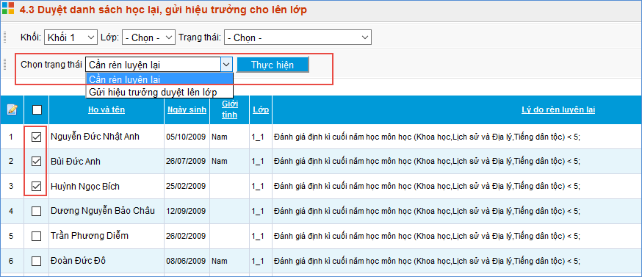
Trường hợp các học sinh phải rèn luyện lại, giáo viên phụ trách trực tiếp hướng dẫn và giúp đỡ. Kết quả đạt được sau quá trình rèn luyện sẽ được giáo viên nhập trực tiếp vào các mục trong phần 3.nhập liệu.
Khi có kết quả rèn luyện lại, thầy cô quản trị viên có nhiệm vụ xét lại lên lớp cho các học sinh này tại mục 4.4 Xét lên lớp sau rèn luyện lại hè.
Trường hợp các học sinh được gửi hiệu trưởng xét sẽ được Hiệu trưởng quyết định và xét tại mục 4.5 Danh sách gửi hiệu trưởng xét lên lớp sau rèn luyện.

4.4 Xét lên lớp sau rèn luyện lại hè
Mô tả: Xét lên lớp cho những học sinh sau khi rèn luyện lại trong hè.
Như vậy sau khi giáo viên đã nhập lại kết quả rèn luyện trong hè của học sinh trong mục 3. Nhập liệu, thì quản trị viên tiếp tục xét lên lớp cho các học sinh này.
Các bước thực hiện:
Bước 1: Kích vào danh mục 4. Tổng kết\4.4 Xét lên lớp sau rèn luyện lại hè
Bước 2: Kích nút Xét lên lớp sau rèn luyện để hệ thống tự động xét lên lớp cho các học sinh đủ điều kiện theo yêu cầu hoàn thành chương trình.

4.5 Danh sách gửi Hiệu trưởng xét lên lớp sau rèn
Mô tả: Chức năng này hiển thị danh sách những học sinh được giáo viên chủ nhiệm xét bổ sung nhưng vẫn chưa đạt một trong các điều kiện Hoàn thành chương trình lớp học, sẽ được lập danh sách báo cáo Hiệu trưởng để quyết định việc lên lớp hoặc ở lại lớp cho học sinh.
Các bước thực hiện:
Bước 1: Kích vào danh mục 4. Tổng kết\4.5 Danh sách gửi Hiệu trưởng xét lên lớp sau rèn luyện.
Bước 2: Chọn Khối, Lớp cần thực hiện.
Bước 3: Chọn học sinh cần xét lên lớp.
Bước 4: Kích nút Thực hiện cho lên lớp để phần mềm tự động xét lên lớp cho học sinh.

4.6 Chuyển học sinh lên năm học mới
Mô tả: Giúp nhà trường thực hiện chuyển học sinh lên năm học mới. Sau khi thực hiện chức năng này thì năm học mới sẽ tự động có danh sách các lớp học, danh sách học sinh và thiết lập môn học cho lớp.
Các bước thực hiện:
Bước 1: Kích vào danh mục 4. Tổng kết\4. 5 Chuyển học sinh lên năm học mới.
Bước 2: Kích ô Chọn 1 để phần mềm sao chép danh sách tên lớp và môn học sang năm học mới.
Bước 3: Kích ô Chọn 2 để thiết lập chuyển lớp cho học sinh. Sau đó kiểm tra lại thông tin danh sách lớp học hiện tại, lớp học chuyển lên, lớp học lưu ban để việc thực hiện lên lớp cho học sinh được chính xác.
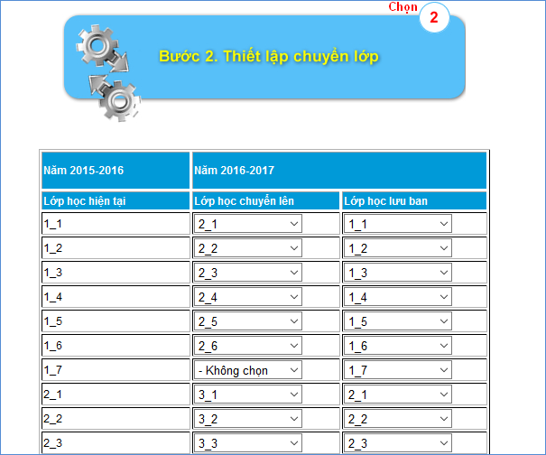
Bước 4: Kích ô Chọn 3 để phần mềm tự động thực hiện xét học sinh lên lớp.
Sau bước này nhà trường có thể kiểm tra lại danh sách học sinh trên năm học mới đã được chuyển lên chính xác chưa.

4.7 Học sinh hoàn thành chương trình tiểu học
Mô tả: Hiển thị danh sách những học sinh khối 5 đã hoàn thành chương trình tiểu học.

4.8 Xét lên lớp không điều kiện
Mô tả: Hỗ trợ chuyển toàn bộ danh sách học sinh lên năm học mới cho những trường học KHÔNG làm đầy đủ dữ liệu về điểm và tổng kết cuối năm.

5. In ấn
Mô tả: Hỗ trợ nhà trường in thẻ học sinh, sổ điểm bộ môn, giấy khen cho học sinh.

5.1 Thẻ học sinh
Mô tả: Dành cho nhà trường in thẻ học sinh cho từng học sinh.
Các bước thực hiện:
Bước 1: Kích vào danh mục 5. In ấn\5.1 In thẻ học sinh
Bước 2: Chọn lớp cần in và kích chọn In thẻ học sinh
Bước 3: Tại cửa sổ download tích chọn lưu file về máy.

5.2 Mẫu giấy khen
Mô tả: Giúp nhà trường tạo ra tiêu đề mẫu giấy khen.
Các bước thực hiện:
Bước 1: Kích vào danh mục 5. In ấn\ 5.2 Mẫu giấy khen.
Bước 2: Trên màn hình hiển thị kích nút Thêm mới.
Bước 3: Nhập tên mẫu giấy khen sau đó kích nút Ghi để hoàn thành.

5.3 In giấy khen
Mô tả: Chức năng này cho phép in giấy khen của từng học sinh theo mẫu (phôi) có sẵn.
Các bước thực hiện:
Bước 1: Kích vào danh mục 5. In ấn/5.3 In giấy khen.
Bước 2: Trên màn hình hiển thị chọn: Khối, Lớp, danh hiệu và kích chọn Mẫu giấy khen (đã được tạo mẫu trong mục 5.2 Mẫu giấy khen). Tiếp theo kích nút In giấy khen để in.

5.4 In sổ theo dõi chất lượng giáo dục - GVCN
Mô tả: Giúp nhà trường in sổ theo dõi chất lượng giáo dục cho giáo viên chủ nhiệm.
Các bước thực hiện:
Bước 1: Kích vào danh mục 5. In ấn/5.4 In sổ theo dõi chất lượng giáo dục.
Bước 2: Chọn Khối, Lớp cần in.
Bước 3: Chọn Môn học cần in.
Bước 4: Kích nút In sổ theo dõi chất lượng giáo dục và Bìa sổ. Sau đó thực hiện in học bạ cho học sinh.

5.5 In sổ theo dõi chất lượng giáo dục - GVBM
Mô tả: Tương tự mục 5.4 In sổ theo dõi chất lượng giáo dục - GVBM

5.6 In Học bạ
Mô tả: Giúp nhà trường in học bạ cho học sinh trong suốt quá trình học tập tại nhà trường.
Các bước thực hiện:
Bước 1: Kích vào danh mục 5. In ấn/5.5 In Học bạ.
Bước 2: Chọn Khối, Lớp cần in.
Bước 3: Chọn học sinh và kích nút In học bạ và In bìa sổ. Sau đó thực hiện in học bạ cho học sinh.

6. Báo cáo

6.1 Tiến độ cập nhật nhận xét thường xuyên môn học
Mô tả: Xem và in tiến độ cập nhật Nhận xét thường xuyên các môn học của tất cả các lớp trong trường theo số lượng và tỷ lệ phần trăm nhận xét đã nhập của từng tháng.
Các bước thực hiện:
Bước 1: Kích vào danh mục 6. Báo cáo/6.1Tiến độ cập nhật nhận xét thường xuyên môn học
Bước 2: Chọn Môn học và kích nút Xem và in báo cáo hoặc kích nút Xem và in chi tiết các môn nếu muốn tin tất cả các môn học

6.2 Tiến độ cập nhật nhận xét thường xuyên tháng
Mô tả: Xem và in tiến độ cập nhật nhận xét thường xuyên tháng của tất cả các lớp trong trường theo số lượng và tỷ lệ phần trăm nhận xét đã nhập của từng môn học, lớp.
Các bước thực hiện:
Bước 1: Kích vào danh mục 6. Báo cáo/6.2 Tiến độ cập nhật nhận xét thường xuyên tháng
Bước 2: Chọn Tháng và kích nút Xem và in báo cáo để xem trước khi in.

6.3 Tiến độ cập nhật đánh giá học sinh học kỳ
Mô tả: Xem và in tiến độ cập nhật đánh giá học sinh học kỳ của tất cả các lớp trong trường.

6.4 Danh sách học sinh
Mô tả: Xem và in toàn bộ thông tin học sinh của từng lớp, từng khối.
Các bước thực hiện:
Bước 1: Kích vào danh mục 6. Báo cáo\6.4 Danh sách học sinh
Bước 2: Trên màn hình hiển thị tích chọn: Khối, Lớp và Kích nút Xem và in báo cáo danh sách lớp.
Để in báo cáo toàn trường, không chọn Khối, Lớp và kích nút Xem và in báo cáo DS toàn khối trường.

6.5 Tổng hợp hồ sơ học sinh
Mô tả: Tổng hợp báo cáo số liệu học sinh, giới tính, học sinh chuyển đi, đến của lớp học và toàn trường.
Các bước thực hiện:
Bước 1: Kích vào danh mục 6. Báo cáo\6.5 Tổng hợp hồ sơ học sinh.
Bước 2: Kích nút Xuất dữ liệu để xem trước khi in.

6.6 Khen thưởng học sinh
Mô tả: Thống kê khen thưởng học sinh (ở cấp trường và các cấp trên) theo khối và lớp.
Các bước thực hiện:
Bước 1: Kích vào danh mục 6. Báo cáo\6.6.Khen thưởng học sinh.
Bước 2: Tích chọn Khối, Lớp và cấp khen thưởng để lọc danh sách học sinh.

6.7 Danh sách học sinh lưu ban
Mô tả: Thống kê toàn bộ danh sách học sinh lưu ban của trường.

PHẦN II. PHẦN MỀM QUẢN LÝ GIÁO VIÊN
Quản lý hồ sơ giáo viên hỗ trợ quản lý thông tin hồ sơ giáo viên trong nhà trường; quản lý phân công giảng dạy; phân công chủ nhiệm; tự động lập các báo cáo chuyên môn; báo cáo chủ nhiệm cho từng giáo viên.

1. Khai báo

1.1 Tổ chuyên môn
Mô tả: Chức năng này giúp các nhà trường khai báo danh sách các tổ chuyên môn trong trường.
Các bước thực hiện:
Bước 1: Kích vào danh mục: 1. Khai báo \1.1 Tổ chuyên môn
Bước 2: Kích nút Thêm mới.
Bước 3: Nhập Tên tổ chuyên môn, Mã.
Bước 4: Kích nút Ghi để hoàn thành.
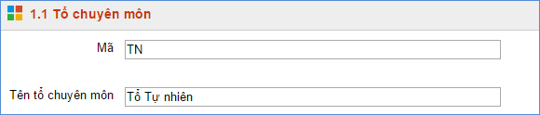

1.2 Nhóm cán bộ
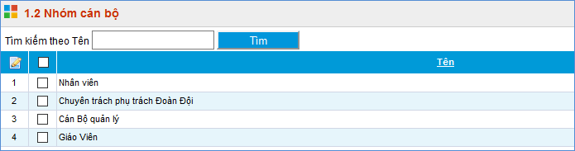
Mô tả: Chức năng này quản lý nhóm cán bộ, giáo viên, nhân viên trong nhà trường. Ở đây phần mềm mặc định sẵn các nhóm cán bộ, giáo viên, nhân viên trong nhà trường.

1.3 Chức vụ
Mô tả: Hỗ trợ nhà trường khai báo thông tin chức vụ trong nhà trường. Ví dụ: Hiệu trưởng hoặc Phó hiệu trưởng.
Các bước thực hiện:
Bước1: Kích vào danh mục 1. Khai báo/1.2 Chức vụ
Bước 2: Tích chọn vào nút Thêm mới
Bước 3: Nhập Mã và Tên chức vụ, kích nút Ghi để hoàn tất.
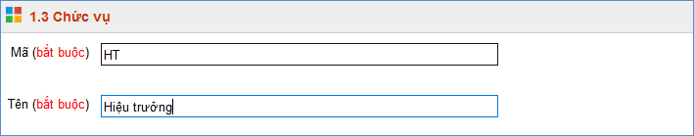

1.3 Hình thức hợp đồng
Mô tả: Hỗ trợ nhà trường khai báo các hình thức hợp đồng theo quy định đối với các cán bộ, nhân viên làm việc tại đơn vị.
Các bước thực hiện:
Bước 1: Kích vào danh mục 1. Danh mục\1.3 Hình thức hợp đồng
Bước 2: Nhập Mã và Tên hợp đồng (bắt buộc), kích nút Ghi để hoàn tất.
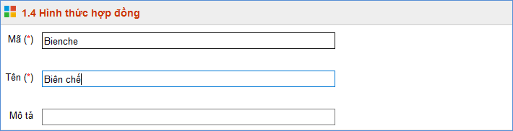
Lưu ý: Hình thức hợp đồng được quy định theo luật của Bộ lao động và đặt theo quy tắc chuẩn. Quản trị viên cần khai báo đúng Tên và Mã đã được ghi chú trên phần mềm trong bảng hướng dẫn.
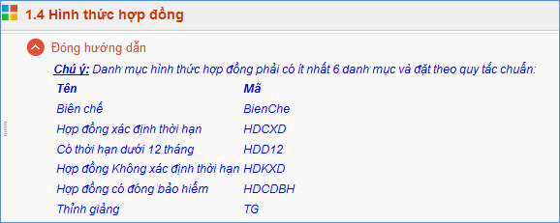

2. Hồ sơ

2.1 Quản lý hồ sơ giáo viên
Mô tả: Quản lý thông tin hồ sơ giáo viên trong nhà trường. Danh sách này được nhập vào đầu kỳ của năm học đầu tiên sử dụng phần mềm và được dùng cho các năm học sau.
Các bước thực hiện:
Bước 1: Kích vào danh mục 2. Hồ sơ\ 2.1 Quản lý hồ sơ giáo viên.
Bước 2: Trên màn hình hiển thị, Kích nút Thêm mới.
Bước 3: Nhập thông tin của giáo viên: Thông tin chung; Thông tin đăng nhập hệ thống; Thông tin chuyên môn nghề nghiệp;...
Ví dụ: Thông tin chung
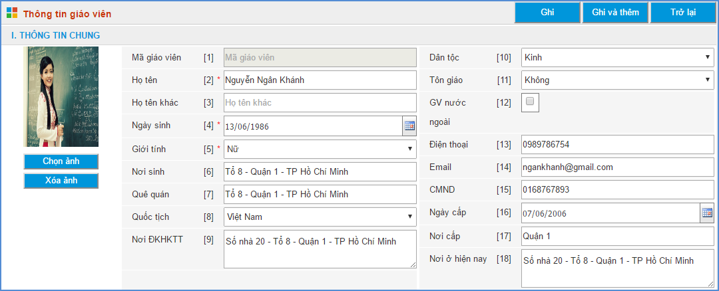
Ví dụ: Thông tin đăng nhập hệ thống
Ví dụ: Thông tin chuyên môn, nghề nghiệp
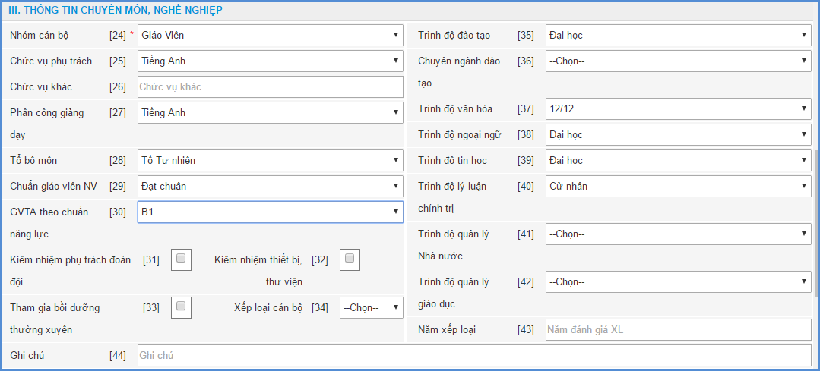
Bước 4:Kích nút Ghi hoặc Ghi và thêm để hoàn tất.
Chú ý:
- Quản trị viên điền đầy đủ các trường thông tin có gắn hoa thị màu đỏ (*) dữ liệu mới được lưu lại.
- Tên đăng nhập của người dùng không được trùng nhau, nếu trùng nhau dữ liệu thêm mới sẽ không được cập nhật vào hồ sơ của giáo viên.
- Cần chọn đúng Nhóm người dùng, ví dụ: Đối với Giáo viên chủ nhiệm chọn đúng nhóm người dùng là Giáo viên chủ nhiệm (GVCN), Giáo viên bộ môn chọn đúng nhóm Giáo viên.
- Quản trị viên cần tích chọn ô vuông Kích hoạt tài khoản người dùng mới đăng nhập được vào tài khoản.

2.2 Nhập hồ sơ từ Excel
Mô tả: Phần mềm hỗ trợ nhập hồ sơ giáo viên từ file Excel.
Hướng dẫn định dạng file excel
- Dòng đầu tiên (số 1) là dòng tiêu đề: Tên đăng nhập, Mật khẩu, Họ tên, Ngày sinh, Giới tính, Nơi sinh, Trình độ chuyên môn, Điện thoại…
- Tên đăng nhập (bắt buộc): Ghi liền không dấu và tên đăng nhập không được trùng nhau.
- Mật khẩu: Nên mặc định tất cả các tài khoản cùng một mật khẩu. Ví dụ mật khẩu mặc định: 123456789.
- Font chữ: Times New Roman, của bảng mã Unicode dựng sẵn.
- Giới tính: Nam bỏ trống, Nữ ghi Nữ.
- Ngày sinh: Định dạng cột ngày sinh là kiểu Text trước khi nhập. (Định dạng: Data → Text to columns → Fixed width → Next → Text).
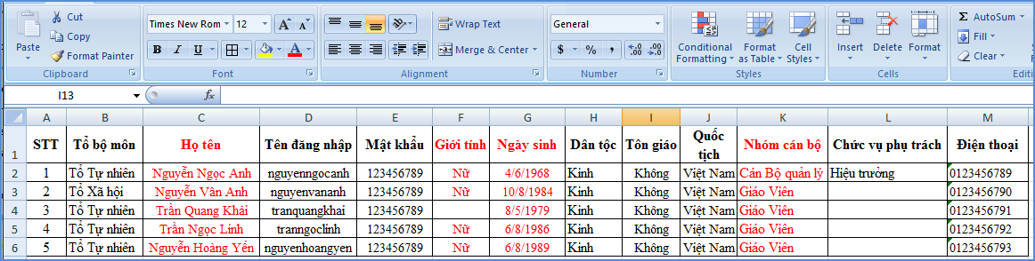
Cách nhập giáo viên từ File excel
Bước 1: Định dạng File Excel như phần hướng dẫn trên.
Bước 2: Trên màn hình hiển thị kích nút Chọn tệp để chọn File Excel đã được định dạng.
Bước 3: Kích nút Tải lên.
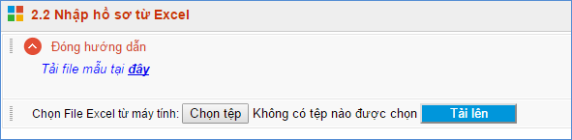
Bước 4: Thiết lập đồng bộ trường dữ liệu để trường dữ liệu trong File excel tương ứng với dữ liệu thiết lập trên phần mềm.
Bước 5: Kích nút Nhập giáo viên để hoàn thành.

2.3 Bổ sung thông tin lý lịch cán bộ, giáo viên
Mô tả: Mục này dành cho nhà trường bổ sung thông tin chi tiết lý lịch cán bộ, công chức, viên chức trong trường.
Các bước thực hiện:
Bước 1: Kích vào danh mục 2.Hồ sơ/ 2.3 Bổ sung thông tin lý lịch cán bộ, giáo viên.
Bước 2: Tích chọn giáo viên cần bổ sung thêm thông tin lý lịch, sau đó tích vào nút Sửa mục chọn.
Bước 3: Nhập thông tin lý lịch cần bổ sung, rồi tích nút Lưu lại để hoàn tất.

2.4 Phân công chủ nhiệm
Mô tả: Giúp nhà trường thực hiện phân công giáo viên chủ nhiệm cho các lớp, khi được phân công chủ nhiệm, giáo viên mới có quyền nhập Tổng kết năng lực, Tổng kết phẩm chất, Nhập chuyên cần, Nhập khen thưởng, thành tích của lớp.
Các bước thực hiện:
Bước 1: Kích vào danh mục 2.Hồ sơ/2.4 Phân công chủ nhiệm.
Bước 2: Tích chọn giáo viên cần phân công chủ nhiệm. Sau đó tích vào nút Phân quyền
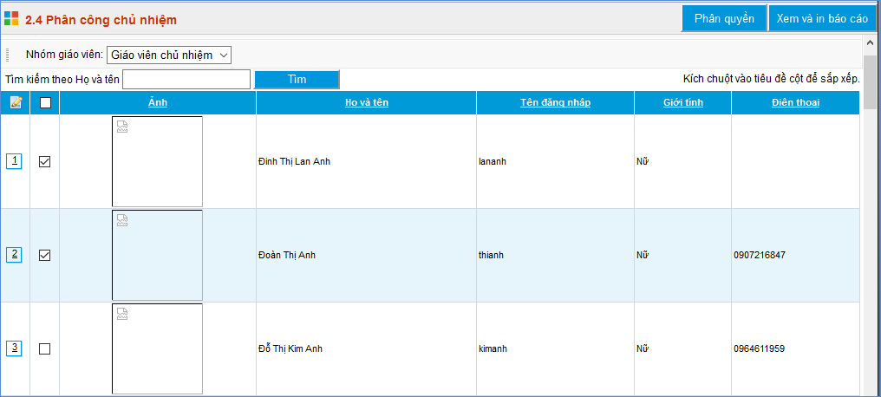
Bước 3: Chọn lớp tương ứng với giáo viên được phân công, rồi tích nút Lưu lại để hoàn tất.
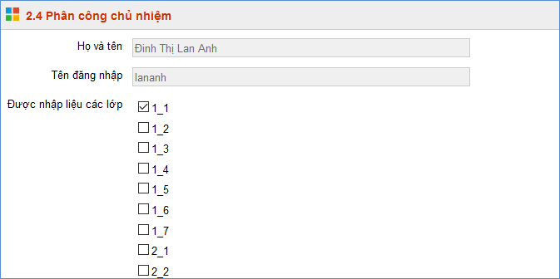

2.5 Phân công chuyên môn
Mô tả: Giúp nhà trường thực hiện phân công chuyên môn cho từng giáo viên trên phần mềm.
Các bước thực hiện:
Bước 1: Kích vào danh mục 2. Hồ sơ/2.5 Phân công chuyên môn.
Bước 2: Chọn giáo viên, chọn lớp phân công. Trong từng lớp tích chọn các môn học cần phân công.
Bước 3: Kích nút Lưu lại để hoàn thành.
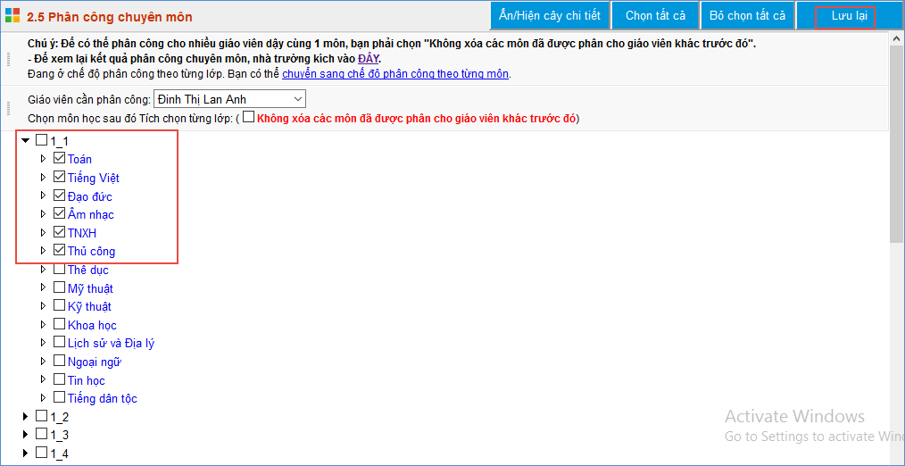
Lưu ý: Có thể tích chọn vào nút Ẩn/hiện cây chi tiết để hiển thị các môn học bên trong lớp.

3. Tài khoản

3.1 Thiết lập tài khoản đăng nhập
Mô tả: Chức năng này giúp người quản trị thiết lập lại tài khoản cho giáo viên (tên đăng nhập và mật khẩu)
Các bước thực hiện:
Bước 1: Kích vào danh mục 3.Tài khoản\3.1 Thiết lập tài khoản.
Bước 2: Trên giao diện là danh sách Tên đăng nhập và Mật khẩu của giáo viên toàn trường. Khi cần thay đổi Tên đăng nhập hoặc Mật khẩu, Quản trị viên sửa trực tiếp ngay trên màn hình hiển thị.
Bước 3: Kích nút Lưu dữ liệu để hoàn tất.
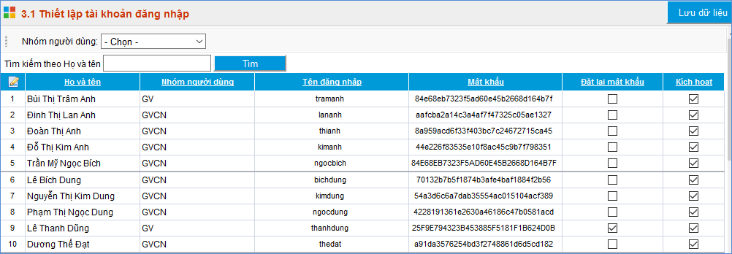
Lưu ý: Với tài khoản các giáo viên đã thay đổi Mật khẩu mặc định, mật khẩu sẽ bị mã hóa.

3.2 Sinh mã giáo viên
Mô tả: Mục này dùng để sinh mã giáo viên theo quy định của Sở GD&ĐT, mỗi giáo viên sẽ có một mã riêng biệt.
Các bước thực hiện:
Bước 1: Kích vào danh mục 3. Tài khoản/3.2 Sinh mã giáo viên
Bước 2: Tích vào nút Sinh mã giáo viên, phần mềm sẽ tự động sinh mã giáo viên theo quy định của Sở GD&ĐT.
Lưu ý: Quản trị viên chỉ thực hiện thao tác này khi nhà trường đã hoàn thiện đầy đủ, chính thức hồ sơ giáo viên trong nhà trường, không nên thao tác thử nghiệm ở mục này.

4. Báo cáo

4.1 Danh sách giáo viên
Mô tả: Thống kê toàn bộ danh sách giáo viên trong trường, các lớp dạy, trình độ chuyên môn... Giúp nhà trường xem và in báo cáo chi tiết danh sách giáo viên chưa kích hoạt tài khoản hoặc đã kích hoạt tài khoản.
Các bước thực hiện:
Bước 1: Kích vào danh mục 4.Báo cáo/ 4.1 Danh sách giáo viên
Bước 2: Kích nút Xem và In danh sách kích hoạt hoặc Xem và in danh sách chưa kích hoạt.
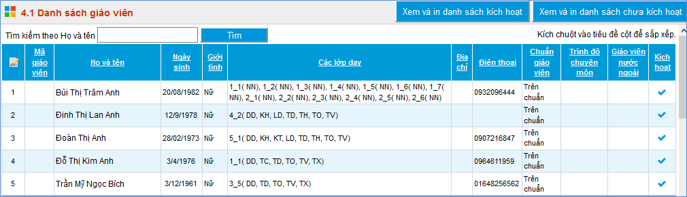

4.2 In sơ yếu lý lịch cán bộ, công chức
Mô tả: Hỗ trợ nhà trường xem và in sơ yếu lý lịch, cán bộ công chức của từng giáo viên.
Bước 1: Kích vào danh mục 4. Báo cáo/4.2 In sơ yếu lý lịch cán bộ, công chức.
Bước 2: Chọn giáo viên cần in.
Bước 3: Kích nút Xem và in báo cáo.

5. Tiện ích

5.1 Tra cứu toàn diện giáo viên
Mô tả: Phần mềm hỗ trợ tìm kiếm hồ sơ giáo viên dựa trên một số các thông tin như Họ tên giáo viên, mã giáo viên, ngày sinh, nơi sinh, giới tính,...
Các bước thực hiện:
Bước 1: Kích vào danh mục: 5. Tiện ích\5.1Tra cứu toàn diện giáo viên
Bước 2: Nhập thông tin tìm kiếm vào 1 hoặc các trường dữ liệu tương ứng
Bước 3: Kích nút Tìm kiếm.

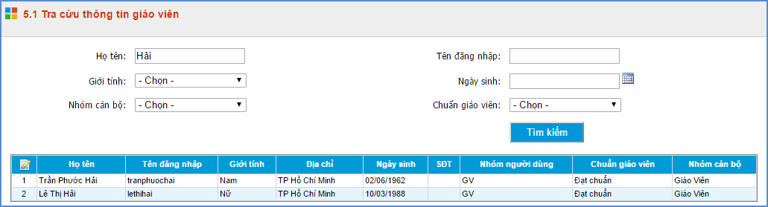

5.2 Đăng ký hoạt động chuyên môn
Mô tả: Hỗ trợ nhà trường đăng ký các hoạt động chuyên môn cho cán bộ và các giáo viên trong trường, theo các chủ đề hoạt động do Phòng tổ chức.
Các bước thực hiện:
Bước 1: Kích danh mục 5.Tiện Ích/5.2 Đăng ký hoạt động chuyên môn
Bước 2: Chọn hoạt động chuyên môn, và chức vụ.
Bước 3: Tích ô chọn giáo viên và kích đăng ký.
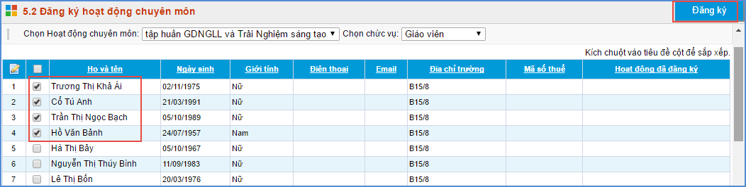

5.3 Danh sách đăng ký hoạt động chuyên môn
Mô tả: Sau khi đăng ký hoạt động thành công trong mục 5.2, bạn có thể xem danh sách đăng ký hoạt động chuyên môn, nếu đăng ký sai, bạn có thể hủy đăng ký.
Các bước thực hiện:
Bước 1: Kích danh mục 5.Tiện Ích/5.3 Danh sách đăng ký hoạt động chuyên môn
Bước 2: Chọn hoạt động chuyên môn.
Bước 3: Tích ô chọn giáo viên và kích hủy đăng ký.

PHẦN III. PHẦN MỀM SỔ LIÊN LẠC ĐIỆN TỬ
Sổ liên lạc điện tử là hệ thống thông tin tự động cung cấp kết quả học tập, rèn luyện của mỗi học sinh, các thông báo của nhà trường tới phụ huynh học sinh thông qua tin nhắn điện thoại di động vào cuốn mỗi tuần hoặc PHHS có thể tra cứu thông qua địa chỉ website, ví dụ http://eschool.edu.vn. Hệ thống sổ liên lạc điện tử eSchool là cầu nối thông tin liên lạc hai chiều giữa nhà trường và gia đình và cho phép phụ huynh có thể phản hồi ý kiến tới nhà trường thông qua tin nhắn điện thoại.

1.Khai báo

1.1 Bảng mã nhập thông báo
Mô tả: Hỗ trợ nhà trường khai báo nhanh danh mục bảng mã thông báo. Bảng mã thông báo sẽ thể hiện toàn bộ nội dung quá trình rèn luyện học sinh hàng ngày trên lớp.
Ví dụ: Con đi học muộn, nói chuyện riêng trong giờ, con mặc đồng phục sai quy định….
Các bước thực hiện:
Bước 1: Kích vào danh mục 1. Khai báo\1.1 Bảng mã nhập thông báo
Bước 2: Kích nút Thêm mới và nhập các thông tin.
Bước 3: Nhập mã quy ước dưới dạng số, và nội dung thông báo tương ứng.
Bước 4: Kích nút Ghi để lưu dữ liệu hiện hành hoặc Ghi và thêm để lưu dữ liệu hiện hành sau đó mở ra một giao diện thêm mới.
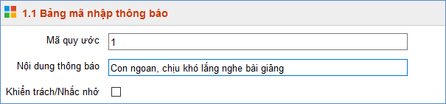

1.2 Thiết lập nhóm học sinh nhận tin
Mô tả: Đây là chức năng giúp nhà trường thêm mới một hay nhiều nhóm học sinh nhận tin và gửi tin nhắn thông báo từ hệ thống cho từng nhóm nhận tin này.
- Thêm mới nhóm học sinh nhận tin
Các bước thực hiện:
Bước 1: Kích vào danh mục 1. Khai báo\1.2 Thiết lập nhóm học sinh nhận tin
Bước 2: Chọn khối, lớp cần tạo nhóm nhận tin, Kích nút Thêm mới nhóm nhận tin. Tại đây kích nút Thêm mới và nhập thông tin: Mã nhóm và tên nhóm.
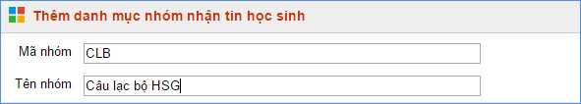
Bước 3: Kích nút Ghi hoặc Ghi và thêm để hoàn tất.
- Thêm học sinh vào nhóm nhận tin
Các bước thực hiện:
Bước 1: Kích vào danh mục 1. Khai báo\1.2 Thiết lập nhóm học sinh nhận tin
Bước 2: Kích chọn các học sinh cần xếp vào nhóm nhận tin.
Bước 3: Kích nút Thêm vào nhóm đã chọn, kích nút OK để hoàn tất.
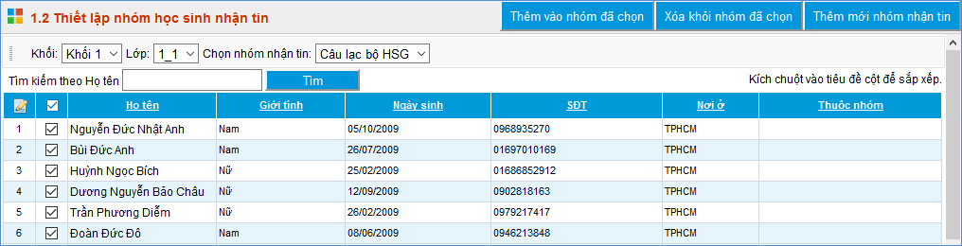

1.3 Thiết lập nhóm giáo viên nhận tin
Tương tự như 1.2 Thiết lập nhóm học sinh nhận tin

1.4 Thiết lập lịch gửi tin sinh nhật
Mô tả: Giúp nhà trường thiết lập thời gian gửi tin chúc mừng sinh nhật đến những học sinh đăng ký sử dụng Sổ liên lạc điện tử và toàn bộ giáo viên trong nhà trường sẽ được nhận tin nhắn chúc mừng sinh nhật mặc định của hệ thống.
Yêu cầu: Hồ sơ giáo viên và học sinh có đầy đủ thông tin ngày/ tháng/ năm sinh.
Các bước thực hiện:
Bước 1: Kích vào danh mục 1. Khai báo\1.4 Thiết lập lịch gửi tin sinh nhật
Bước 2: Tích ô vuông màu trắng và kích nút Cấu hình.
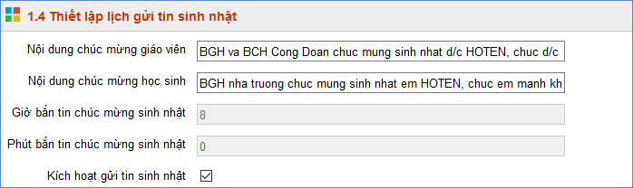
Bước 3: Tích vào ô vuông Kích hoạt gửi tin sinh nhật. Chỉnh sửa lại nội dung chúc mừng sinh nhật (nếu cần, hiện tại là nội dung mặc định của hệ thống).
Bước 4: Kích nút Lưu lại.
Bước 5: Kích nút Xem danh sách sinh nhật để xem danh sách học sinh, giáo viên sắp được nhận tin, đã được nhận tin (nếu không có ngày sinh, hệ thống sẽ báo đỏ và không nhận được tin nhắn chúc mừng này).

2.Tin nhắn học sinh

2.1 Nhập thông báo học sinh
Mô tả: Hỗ trợ nhà trường gửi tin nhắn thông báo tức thời về cho PHHS. Ví dụ: Thông báo nghỉ học do thời tiết mưa bão, thông báo thay đổi lịch học, nghỉ học, ...
- Gửi thông tin cho cả lớp
Các bước thực hiện:
Bước 1: Kích chọn 2. Tin nhắn học sinh\2.1 Nhập thông báo học sinh. Chọn Khối và Lớp (hoặc không chọn để gửi cho toàn trường).
Bước 2: Nhập nội dung vào ô Nhập nội dung thông báo chung
Bước 3: Tích vào ô vuông trắng trên cùng để chọn tất cả học sinh. Kích nút Sao chép nội dung.
Bước 4: Kích Gửi thông báo về di động.
Bước 5: Kích OK để hoàn tất
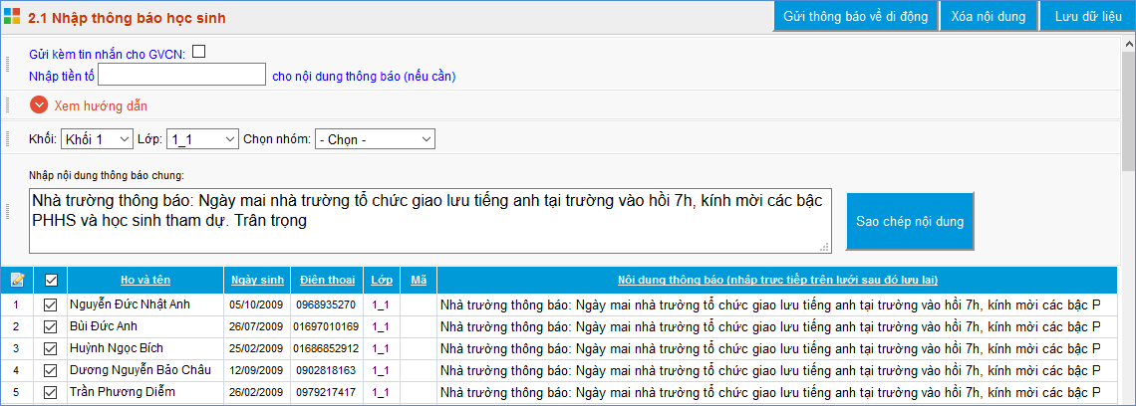
Ngoài ra nếu nhà trường muốn gửi kèm tín nhắn cho GVCN lớp theo phân công chủ nhiệm trong phần mềm Quản lý giáo viên. Bạn chỉ cần kích thêm nút Gửi kèm tin nhắn cho GVCN, như vậy toàn bộ nội dung tin nhắn sẽ được gửi thêm cho GVCN.
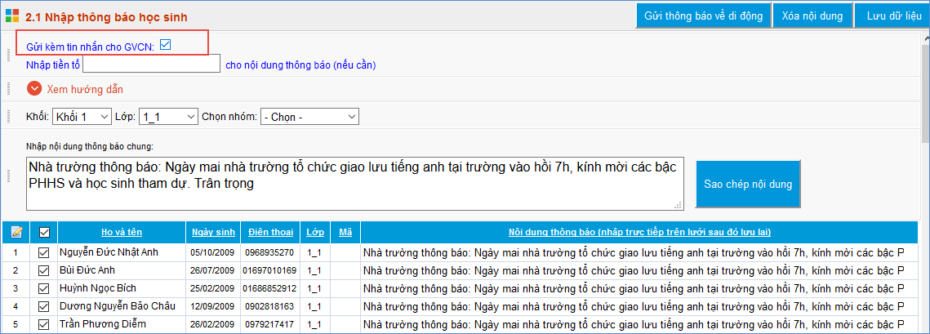
- Gửi cho 1 số học sinh
Bước 1: Kích chọn 2.1 Nhập thông báo học sinh. Chọn Khối và Lớp cần nhập.
Bước 2: Nhập nội dung tương ứng cho từng học sinh vào ô Nội dung thông báo hoặc nhập theo mã vào cột Mã thông báo (Mã này do trường đã quy định tại mục 1.1 Bảng mã nhập thông báo).
Bước 3: Kích nút Gửi thông báo về di động.
Bước 4: Kích OK để hoàn tất
Trường hợp nhà trường muốn nhập thêm tiền tố cho nội dung thông báo cho một vài học sinh của lớp, bạn chỉ cần chọn Lớp và nhập nội dung tiền tố vào ô Nhập tiền tố, sau đó kích vào dòng nội dung thông báo của từng học sinh và nhập tiếp nội dung cho học sinh.
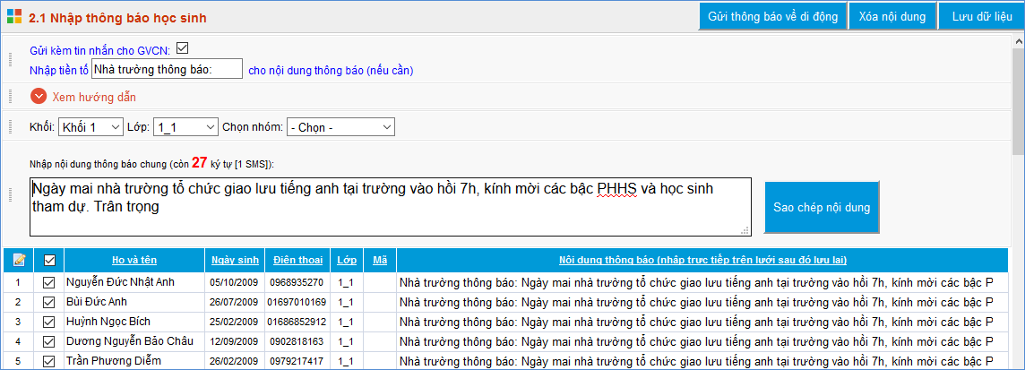

2.2 Nhập nhận xét hàng ngày
Mô tả: Hỗ trợ nhà trường nhập nhận xét hàng ngày của từng học sinh theo bảng mã đã khai báo tại mục 1.1 Bảng mã nhập thông báo.
Các bước thực hiện:
Bước 1: Kích vào danh mục 2. Tin nhắn học sinh \2.2 Nhập nhận xét hàng ngày
Bước 2: Chọn thông tin thời gian (Tháng, tuần, ngày) và lớp cần nhập
Bước 3: Nhập nhận xét dựa theo bảng mã đã khai báo tại mục 1.1 Bảng mã nhập thông báo. Ngoài ra có thể thêm nhập thêm nội dung nhận xét khác cho học sinh nếu có.
Bước 4: Kích nút Lưu dữ liệu. Trường hợp muốn gửi tin cho những PHHS đăng ký sổ liên lạc điện tử, nhà trường kích trực tiếp nút Gửi tất cả tin, phần mềm sẽ tự động tổng hợp tin và gửi về cho PHHS.

2.3 Tin nhắn học sinh chờ xử lý
Mô tả: Hiển thị danh sách các thông báo mà phụ huynh học sinh chưa nhận được do các nguyên nhân khách quan của nhà mạng.

2.4 Tin nhắn học sinh đã gửi
Mô tả: Thống kê số lượng, nội dung tin nhắn PHHS đã nhận. Trường hợp nhà trường sử dụng tiện ích Gửi kèm tin nhắn cho GVCN, bạn kiểm tra thêm trong mục 4.3 Tin nhắn gửi giáo viên.

2.5 Tin nhắn học sinh gửi lỗi
Mô tả: Thống kê các tin nhắn chưa gửi đi được do sai số điện thoại hoặc do lỗi nhà mạng.

3. Tin nhắn tự động theo tuần

3.1 Nhập nhận xét tuần
Mô tả: Giáo viên chủ nhiệm của lớp sẽ nhập thông tin tổng hợp về tình hình thực hiện nội quy của học sinh vào cuối mỗi tuần để phân hệ Sổ liên lạc điện tử tự động tổng hợp và gửi tin về cho PHHS vào cuối mỗi tuần.
Các bước thực hiện:
Bước 1: Kích vào danh mục: 3. Tin nhắn tự động theo tuần\3.1 Nhập nhận xét tuần
Bước 2: Nhập thông tin nhận xét vào ô nội dung
Bước 3: Tích chọn ô vuông từng học sinh hay toàn lớp cần truyền tải nội dung
Bước 4: Kích nút Sao chép vào hệ thống và kích nút Lưu dữ liệu để hoàn tất.
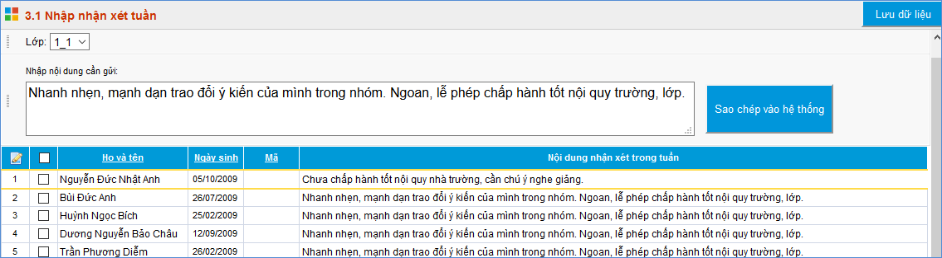

3.2 Xem thông tin tuần sắp gửi
Mô tả: Tổng hợp toàn bộ thông tin tuần sắp gửi tự động về cho PHHS.

3.3 Tổng hợp tin gửi tháng
Mô tả: Hỗ trợ nhà trường chủ động tổng hợp thông tin về nhận xét thường xuyên, Năng lực, Phẩm chất hàng tháng để gửi về cho PHHS vào thời gian nhà trường tổng hợp.
Các bước thực hiện:
Bước 1: Kích vào danh mục: 3. Tin nhắn tự động theo tuần \3.3 Tổng hợp tin tháng.
Bước 2: Chọn tiêu chí tổng hợp thông tin tháng: Tháng, lớp.
Bước 3: Chọn một hoặc tất cả điều kiện gửi tin gồm: Nhận xét thường xuyên, Năng lực, Phẩm chất.
Bước 4: Kích nút Lấy thông tin để phần mềm tổng hợp các thông tin từ hệ thống. Sau đó nhập thêm Tiền tố và Hậu tố.
Bước 5: Kiểm tra lại nội dung thông báo và kích nút Gửi thông tin về di động.

3.4 Tin nhắn tuần chờ xử lý
Mô tả: Hiển thị danh sách các thông tin tuần mà phụ huynh học sinh chưa nhận được do các nguyên nhân khách quan của nhà mạng.

3.5 Tin nhắn tuần đã gửi
Mô tả: Thống kê số lượng, nội dung tin nhắn thông tin tuần PHHS đã nhận.

3.6 Tin nhắn tuần gửi lỗi
Mô tả: Thống kê các tin nhắn thông tin tuần chưa gửi đi được do sai số điện thoại hoặc do lỗi nhà mạng.

4.Tin nhắn giáo viên

4.1 Nhập thông báo giáo viên
Mô tả: Hỗ trợ nhà trường gửi tin nhắn thông báo cho cán bộ giáo viên trong trường.
Các bước thực hiện:
Bước 1: Kích chọn 4.1 Nhập thông báo giáo viên. Chọn Tổ chuyên môn và Nhóm người dùng, Nhóm gửi tin (hoặc không chọn gì để gửi cho toàn bộ các giáo viên).
Bước 2: Nhập nội dung vào ô nhập nội dung thông báo chung.
Bước 3: Tích vào ô vuông trắng trên cùng để chọn tất cả giáo viên. Kích Sao chép nội dung.
Bước 4: Kích Gửi thông báo về di động.
Bước 5: Kích OK để hoàn thành

4.2 Tin nhắn giáo viên chờ xử lý
Mô tả: Hiển thị danh sách các thông báo mà giáo viên chưa nhận được do các nguyên nhân khách quan của nhà mạng.

4.3 Tin nhắn giáo viên đã gửi
Mô tả: Thống kê số lượng, nội dung tin nhắn giáo viên đã nhận.

4.4 Tin nhắn giáo viên gửi lỗi
Mô tả: Thống kê các tin nhắn chưa gửi đi được do sai số điện thoại hoặc do lỗi nhà mạng.

5. Báo cáo

5.1 Danh sách đăng ký Eschool
Mô tả: Thống kê danh sách học sinh đăng ký sử dụng Sổ liên lạc điện tử theo từng lớp, khối và theo toàn trường.

5.2 In phiếu theo dõi học sinh hàng ngày
Mô tả: Xuất phiếu theo dõi học sinh hàng ngày theo từng lớp, bao gồm các thông tin: Vi phạm kỷ luật, vi phạm học tập, khen thưởng, nội dung thông báo tới phụ huynh,…

5.3 Thống kê số lượng, tỷ lệ đăng ký Eschool
Mô tả: Thống kê theo từng lớp về: Tổng số học sinh, số lượng đăng ký, số lượng được miễn, số lượng chưa đăng ký Sổ liên lạc điện tử và tỷ lệ học sinh đăng ký.

5.4 Thống kê số lượng tin nhắn gửi qua các tháng
Mô tả: Tổng số tin nhắn theo từng tháng của toàn trường.

5.5 Thống kê số lượng tin gửi các lớp
Mô tả: Thống kê số lượng tin nhắn thông báo gửi các lớp.

5.6 Danh sách số điện thoại không hợp lệ
Mô tả: Thống kê toàn bộ số điện thoại có đăng ký sử dụng Sổ liên lạc điện tử nhưng do sai số nên không nhận được tin nhắn. Có thể sửa lại Số điện thoại này tại mục 6.2 Cập nhật số điện thoại nhận tin ( trong PM Sổ liên lạc điện tử) hoặc mục 2.1 Quản lý hồ sơ học sinh (trong PM Quản lý học sinh).

5.7 Tổng hợp nhận xét hàng ngày
Mô tả: Thống kê toàn bộ nhận xét hàng ngày của giáo viên chủ nhiệm theo toàn trường hay từng khối, lớp.

5.8 Sổ nhật ký hàng ngày
Mô tả: Hỗ trợ nhà trường in sổ nhật ký hàng ngày cho giáo viên chủ nhiệm để theo dõi tình hình nhập nhận xét hàng ngày.

6. Công cụ

6.1. Đăng ký Eschool tháng
Mô tả: Giúp nhà trường đăng ký Sổ liên lạc điện tử cho học sinh theo tháng, và kiểm soát được số lượng học sinh đăng ký Sổ liên lạc điện tử theo tháng.
Các bước thực hiện:
Bước 1: Kích vào danh mục 6.Công cụ/6.1 Đăng ký Eschool theo tháng.
Bước 2: Kích chọn Lớp.
Bước 3: Tích thêm học sinh đăng ký hoặc bỏ nút tích với những học sinh bỏ đăng ký trong tháng.
Bước 4: Kích nút Lưu dữ liệu

6.2 Cập nhật số điện thoại nhận tin
Mô tả: Giúp nhà trường cập nhật nhanh số điện thoại và tích đăng ký sử dụng Sổ liên lạc điện tử cho học sinh.
Các bước thực hiện:
Bước 1: Kích vào danh mục 6.Công cụ/6.2 Cập nhật số điện thoại nhận tin
Bước 2: Nhập trực tiếp và tích hoặc bỏ tích Eschool trên ô tương ứng với học sinh.
Bước 3: Kích Lưu dữ liệu
Chú ý: Để đăng ký sử dụng Sổ liên lạc điện tử cho cả lớp, thao tác như sau: Tích ô vuông trắng trên cùng chọn tất cả học sinh. Kích Đăng ký Eschool.

6.3 Tra cứu toàn diện tin gửi đi
Mô tả: Hỗ trợ nhà trường tra cứu tin nhắn học sinh, giáo viên đã gửi theo từng tiêu chí tìm kiếm như: Số điện thoại, nội dung, trạng thái tin gửi,…
Các bước thực hiện:
Bước 1: Kích vào danh mục 6.Công cụ/6.3 Tra cứu toàn diện tin gửi đi
Bước 2: Chọn các tiêu chí tìm kiếm: Số điện thoại, nội dung, trạng thái tin gửi, lớp,…
Bước 3: Kích nút Tìm kiếm.
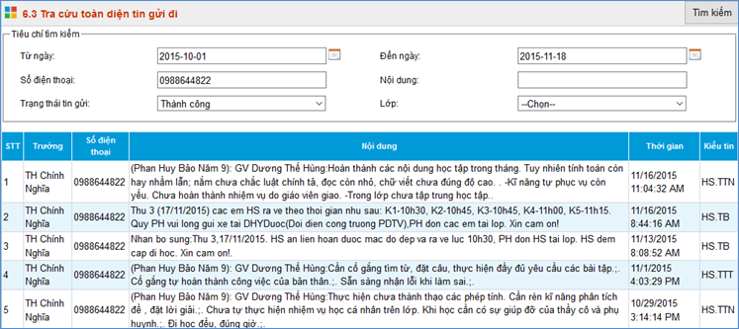

6.4 Ý kiến phụ huynh phản hồi
Mô tả: Hệ thống sổ liên lạc điện tử eSchool là cầu nối thông tin liên lạc hai chiều giữa nhà trường và gia đình và cho phép phụ huynh có thể phản hồi ý kiến tới nhà trường thông qua tin nhắn điện thoại. Mục này hỗ trợ hiển thị tin nhắn, ý kiến phụ huynh phản hồi qua tổng đài 8525, giúp nhà trường nắm bắt được ý kiến của phụ huynh học sinh.

PHẦN IV. PHẦN MỀM BÁO CÁO SỐ LIỆU
Hệ thống thông tin giáo dục trực tuyến được tổ chức theo mô hình liên cấp Trường - Phòng - Sở. Mọi thao tác được thực hiện bằng phần mềm trên môi trường Internet.
Việc gửi dữ liệu được thực hiện tự động qua Internet, các trường thực hiện nộp Báo cáo qua hệ thống, không cần gửi File mềm cho Phòng giáo dục. Các báo cáo cần in và đóng dấu có trong phần mềm, có thể in trực tiếp từ phần mềm hoặc kết xuất ra Word, PDF.
Phần mềm báo cáo số liệu bao gồm: Báo cáo đầu năm, Báo cáo giữa năm, Báo cáo cuối năm và Xuất báo cáo gửi Bộ GD&ĐT. Giúp nhà trường tổng hợp, đánh giá các số liệu giáo dục trong toàn trường, kết xuất các báo cáo và gửi lên các cấp quản lý (Phòng giáo dục và Bộ giáo dục) nhanh chóng, tiện lợi.
Trước khi thực hiện kết xuất báo cáo và gửi dữ liệu báo cáo lên Phòng – Sở hoặc Bộ giáo dục thì các trường cần cập nhật đầy đủ dữ liệu tại các phần mềm: Quản lý học sinh, Quản lý giáo viên. Đây là thao tác đầu tiên nhằm cập nhật dữ liệu chính xác.
Các trường thực hiện tổng hợp báo cáo theo các Khối chức năng được thiết kế trong hệ thống phần mềm theo trình tự báo cáo gửi Bộ và báo cáo gửi Sở.
Khối số 1- Báo cáo đầu năm: Bao gồm
Các mẫu biểu báo cáo chung của Bộ GD&ĐT (từ mục 1.1 tới 1.7).
Báo cáo gửi Bộ GD&ĐT | Báo cáo gửi Phòng/Sở GD&ĐT
- Hồ sơ trường  - Nhân sự  - CSVC  - Lớp – Học sinh  - Điểm trường CSVC  - Điểm trường lớp HS  - Xuất báo cáo tổng hợp (EQMS) | - Gửi dữ liệu đầu năm lên Phòng GD&ĐT
Khối số 2 - Báo cáo giữa năm: Bao gồm
Báo cáo chất lượng giáo dục giữa năm (cuối học kỳ 1) của học sinh và công tác chuyên môn – cộng đồng của giáo viên theo quy định (từ mục 2.1 đến 2.4)
Các mẫu biểu báo cáo của Sở giáo dục Hà Nội (Mục 2.5) (Gửi dữ liệu lên Phòng GD&ĐT).

Báo cáo gửi Bộ GD&ĐT | Báo cáo gửi Phòng/Sở GD&ĐT
2.1 Chất lượng tiểu học  2.2 Đánh giá định kỳ  2.3 Chuyên môn – Cộng đồng  2.4 Xuất báo cáo tổng hợp (EQMS) | 2.5 Gửi dữ liệu giữa năm lên Phòng GD&ĐT
Khối số 3 - Báo cáo cuối năm: Báo cáo chất lượng giáo dục cuối năm, tổng hợp, báo cáo kết quả học tập rèn luyện, đánh giá học sinh và công tác chuyên môn – cộng đồng của giáo viên. Báo cáo gửi Bộ GD&ĐT thực hiện từ mục 3.1 – 3.4. Báo cáo gửi Phòng GD&ĐT thực hiện mục 3.5.
Báo cáo gửi Bộ GD&ĐT | Báo cáo gửi Phòng/Sở GD&ĐT
3.1 Chất lượng tiểu học  3.2 Đánh giá định kỳ  3.3 Chuyên môn – Cộng đồng  3.4 Xuất báo cáo tổng hợp (EQMS) | 3.5 Gửi dữ liệu cuối năm lên Phòng GD&ĐT
Khối số 4: Gửi dữ liệu báo cáo lên Bộ GD&ĐT: Hỗ trợ nhà trường tổng hợp các mẫu biểu báo cáo đầu năm, giữa năm và cuối năm gửi lên Bộ GD&ĐT.
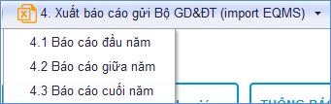

1. Báo cáo đầu năm học
Mô tả: Tổng hợp toàn bộ các mẫu biểu báo cáo số liệu giáo dục đầu năm học gồm: Hồ sơ trường, Nhân sự, CSVC, … có chức năng gửi dữ liệu báo cáo lên Phòng Giáo dục đào tạo.

1.1 Hồ sơ trường
Mô tả: Hỗ trợ nhà trường xem và kết xuất báo cáo đầy đủ thông tin của nhà trường và điểm trường (những nhà trường có 2 cơ sở trở lên). Những thông tin này phần mềm sẽ tự động cập nhật thông tin từ phần mềm Quản trị hệ thống tại mục 2. Thông tin chung\2.1 Thông tin nhà trường.
Lưu ý: Để chỉnh sửa hồ sơ trường và điểm trường, chọn phần mềm Quản trị hệ thống, kích chọn 2. Thông tin chung\2.1 Thông tin nhà trường.
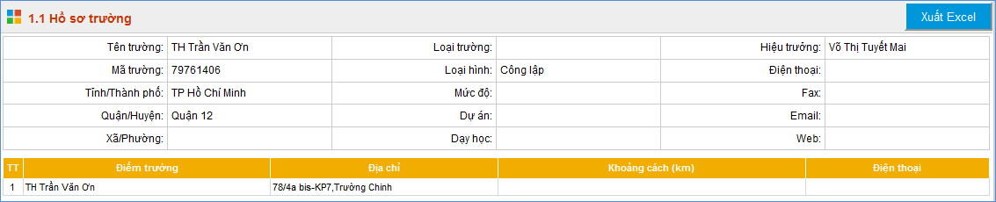

1.2 Nhân sự
Mô tả: Giúp nhà trường thống kê chi tiết về đội ngũ cán bộ, giáo viên và nhân viên trong trường. Mục này bao gồm 1 mẫu biểu báo cáo về Nhân sự và 1 mẫu biểu báo cáo về Giáo viên Tiếng anh chuẩn năng lực trong nhà trường. Tại đây phần mềm tự động tổng hợp thông tin trong phần mềm Quản lý giáo viên/ 2.1 Quản lý hồ sơ giáo viên.
Các bước thực hiện:
Bước 1: Kích vào danh mục 1.Báo cáo đầu năm / 1.2 Nhân sự
Bước 2: Lựa chọn mẫu biểu báo cáo tại hộp chọn thông tin nhân sự. Ví dụ mẫu Nhân sự hoặc mẫu Giáo viên Tiếng anh chuẩn năng lực.
Bước 3: Kích nút Lấy dữ liệu từ hệ thống.
Bước 4: Kích nút Lưu dữ liệu để hoàn thành và nút Xuất Excel để xem và in báo cáo.
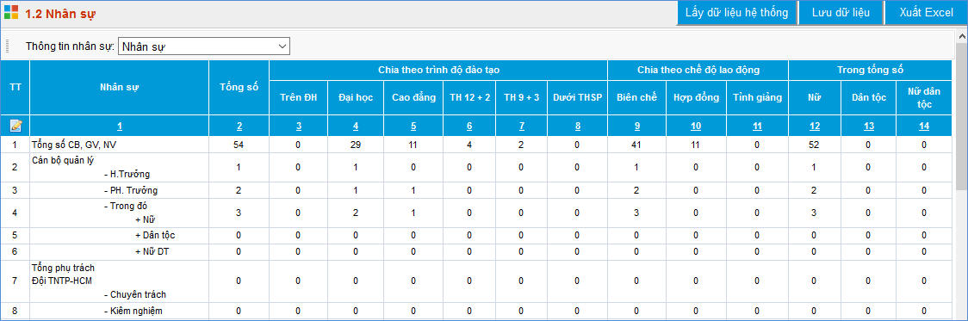
Lưu ý: Để báo cáo nhân sự được chính xác nhất, nhà trường hãy điền đầy đủ thông tin giáo viên (trình độ Đào tạo, Chế độ lao đông, giới tính, dân tộc, GV Tiếng Anh theo chuẩn năng lực) trong Phần mềm Quản lý Giáo viên danh mục 2. Hồ sơ/2.1 Hồ sơ Giáo viên.

1.3 CSVC (Cơ sở vật chất)
Mô tả: Giúp nhà trường nhập trực tiếp thông tin về cơ sở vật chất bao gồm: Diện tích đất, Phòng, Nhà vệ sinh.
Các bước thực hiện:
Bước 1: Kích vào danh mục 1.Báo cáo đầu năm / 1.3 CSVC.
Bước 2: Lựa chọn mẫu báo cáo CSVC tại hộp chọn thông tin cơ sở vật chất. Ví dụ mẫu Diện tích đất, Phòng, Nhà vệ sinh.
Bước 3: Nhập trực tiếp dữ liệu trên mẫu biểu báo cáo.
- Báo cáo Diện tích đất: Nhập số lượng diện tích . Ví dụ 900
- Báo cáo Phòng: Nhập về số lượng và diện tích phòng theo các tiêu chí khác nhau.
- Báo cáo Nhà vệ sinh: Nhập về số lượng và diện tích nhà vệ sinh theo các tiêu chí khác nhau.
Bước 4: Kích nút Lưu dữ liệu để hoàn thành và nút Xuất Excel để xem và in báo cáo.

1.4 Lớp – Học sinh
Mô tả: Giúp nhà trường Thống kê số lượng lớp học và học sinh trong từng lớp. Những thông tin này phần mềm sẽ tự động cập nhật thông tin tại phần mềm Quản lý học sinh mục 1.Khai báo/1.3 Khai báo lớp học và 2.Hồ sơ/2.1 Quản lý học sinh
Các bước thực hiện:
Bước 1: Kích vào danh mục 1.Báo cáo đầu năm /1.4 Lớp – Học sinh
Bước 2: Kích nút Lấy dữ liệu từ hệ thống.
Bước 3: Kích nút Lưu dữ liệu để hoàn thành và nút Xuất Excel để xem và in báo

1.5 Điểm trường CSVC
Mô tả: Giúp nhà trường cập nhật thông tin cơ sở vật chất cho điểm trường.
Các bước thực hiện:
Bước 1: Kích vào danh mục 1.Báo cáo đầu năm / 1.5 Điểm trường CSVC
Bước 2: Nhập trực tiếp dữ liệu trên màn hình hiển thị mẫu biểu báo cáo
Bước 3: Kích nút Lưu dữ liệu để hoàn thành và nút Xuất Excel để xem và in báo cáo.

1.6 Điểm trường Lớp HS
Mô tả: Báo cáo số lượng lớp học và học sinh trong từng lớp của điểm trường. Những thông tin này phần mềm sẽ tự động cập nhật thông tin tại phần mềm Quản lý học sinh mục 1.Khai báo/1.3 Khai báo lớp học và 2.Hồ sơ/2.1 Quản lý học sinh
Các bước thực hiện:
Bước 1: Kích vào danh mục 1.Báo cáo đầu năm / 1.6 Điểm trường Lớp HS
Bước 2: Kích nút Lấy dữ liệu từ hệ thống
Bước 3: Kích nút Lưu dữ liệu để hoàn thành và nút Xuất Excel để xem và in báo cáo.

1.7 Xuất báo cáo tổng hợp
Mô tả: Giúp nhà trường xuất báo cáo tổng hợp các mẫu biểu báo cáo từ mục 1.1 tới 1.6 trong 1 file excel duy nhất.
Các bước thực hiện:
Bước 1: Kích vào danh mục 1.Báo cáo đầu năm / 1.7 Xuất báo cáo tổng hợp
Bước 2: Trên hộp thoại download file, kích chọn lưu file về máy.

1.8 Gửi dữ liệu đầu năm lên Phòng GD&ĐT
Mô tả: Giúp nhà trường gửi dữ liệu báo cáo đầu năm lên Phòng giáo dục và Bộ giáo dục .Việc gửi dữ liệu được thực hiện theo lệnh gửi qua Internet, các trường không cần gửi File mềm cho Phòng giáo dục. Các báo cáo cần in và đóng dấu đều có trong phần mềm, có thể in trực tiếp từ phần mềm hoặc kết xuất ra Excel.
Các bước thực hiện:
Bước 1: Kích vào danh mục 1.Báo cáo đầu năm / 1.8 Gửi dữ liệu đầu năm lên Phòng GD&ĐT.
Bước 2: Kích nút Thực hiện gửi dữ liệu.

2. Báo cáo giữa năm
Mô tả: Báo cáo số liệu giữa năm giúp nhà trường thống kê chất lượng điểm đánh giá định kỳ, năng lực, phẩm chất, khen thưởng, nghỉ học trong học kỳ 1 của học sinh theo những tiêu chí như: Nữ, số lượng dân tộc, nữ dân tộc, lớp ghép, khuyết tật…Đồng thời thống kê được các hoạt động chuyên môn, cộng đồng của giáo viên trong nhà trường.

2.1 Đánh giá học sinh
Mô tả: Báo cáo đánh giá học sinh – Giữa năm giúp nhà trường thống kê kết quả đánh giá định kỳ cuối kỳ 1 các môn học và hoạt động giáo dcj hoàn thành, chưa hoàn thành, chất lượng Đạt hay Chưa đạt của năng lực, phẩm chất học sinh. Ngoài ra, báo cáo này sẽ thống kê được số lượng học sinh được khen thưởng cấp trường hay cấp trên, lý do học sinh bỏ học kỳ 1.
Dữ liệu trong báo cáo này sẽ được tổng hợp từ Phần mềm Quản lý học sinh trong mục 3. Nhập liệu và 2.Hồ sơ/ 2.1 Quản lý học sinh
Các bước thực hiện:
Bước 1: Kích vào danh mục 2. Báo cáo giữa năm/2.1 Đánh giá học sinh
Bước 2: Kích nút Lấy dữ liệu từ hệ thống
Bước 3: Kích chọn nút Xuất Excel để kết xuất dữ liệu.
Lưu ý: Để có được đầy đủ dữ liệu chính xác nhà trường phải hoàn thành mục 3.Nhập liệu và điền các thông tin giới tính, dân tộc trong hồ sơ học sinh.

2.2 Điểm
Mô tả: Báo cáo điểm – Giữa năm giúp nhà trường thống kê được số lượng, tỉ lệ làn điểm đánh giá định kỳ cuối kỳ 1 trên 5 điểm và dưới 5 điểm của các môn học theo các tiêu chí Dân tộc, Nữ, Nữ dân tộc…
Dữ liệu trong báo cáo này được tổng hợp từ Phần mềm Quản lý học sinh mục 3.Nhập liệu/3.6 Nhập đánh giá định kỳ.
Các bước thực hiện: Tương tự danh mục 2.1 Đánh giá học sinh

2.3 Chuyên môn cộng đồng
Mô tả: Giúp nhà trường báo cáo các hoạt động chuyên môn và các hoạt động tập huấn của giáo viên (Mô - đun tập huấn) theo quy định của bộ giáo dục và đào tạo. Tại mục này nhà trường nhập trực tiếp số liệu vào cột Số lượng.
* Báo cáo hoạt động chuyên môn
Mô tả: Nhà trường báo cáo các hoạt động như Sinh hoạt chuyên môn trong học kỳ 1, hoạt động ban đại diện cha, mẹ học sinh, hoàn thành tập huấn VNEN, lớp học có đồ dùng học tập tự làm... Các hoạt động đã được phần mềm thiết lập và tạo sẵn trên mẫu biểu báo cáo.
Các bước thực hiện:
Bước 1: Kích chọn vào danh mục 2. Báo cáo giữa năm/2.3 Chuyên môn cộng đồng
Bước 2: Tại hộp Chọn hoạt động chuyên môn tích chọn Hoạt động chuyên môn
Bước 3: Trên màn hình hiển thị danh sách các hoạt động chuyên môn, nhà trường hoàn thành chỉ tiêu về số lượng theo đơn vị tính đã được thiết lập. Ví dụ: hoạt động Họp chuyên môn theo tổ. Đơn vị tính là lần. Trường báo cáo số lượng là 5.
Bước 4: Sau khi các chỉ tiêu tích nút Lưu dữ liệu để hoàn tất.
* Báo cáo Mô - đun tập huấn
Mô tả: Giúp nhà trường báo cáo các chủ đề tập huấn dành cho giáo viên và cấp quản lý của nhà trường như chủ đề Dạy học đảm bảo chất lượng môn Toán và Tiếng Việt (các lớp 1, 2, 3, 4 và 5), Mô hình trường tiểu học dạy học cả ngày và lộ trình chuyển đổi, dạy học Tiếng Việt 1 - Công nghệ giáo dục....
Các bước thực hiện:
Bước 1: Kích chọn vào danh mục 2. Báo cáo giữa năm/2.3 Chuyên môn cộng đồng
Bước 2: Tại hộp chọn: Chọn hoạt động chuyên môn tích chọn Mô – đun tập huấn.
Bước 3: Trên màn hình hiển thị nội dung các mô-đun tập huấn, nhà trường hoàn thành các chỉ tiêu về giáo viên hoàn thành tập huấn, HT và Phó HT hoàn thành tập huấn theo chỉ tiêu tổng số lượng tham gia, số lượng nữ, dân tộc.
Bước 4: Sau khi hoàn thành các chỉ tiêu tích nút Lưu dữ liệu để hoàn tất

2.4 Xuất báo cáo tổng hợp
Mô tả: Sau khi hoàn thành tổng hợp dữ liệu tại các module 2.1 đến 2.3 thì tại mục này sẽ giúp nhà trường xuất file Excel tổng hợp các báo cáo về Đánh giá học sinh, Điểm, Chuyên môn – Cộng đồng.

2.5 Gửi dữ liệu giữa năm lên phòng GD&ĐT
Mô tả: Giúp nhà trường gửi các báo cáo theo quy định lên Phòng GD&ĐT

3. Báo cáo cuối năm
Mô tả: Báo cáo số liệu giữa năm giúp nhà trường thống kê chất lượng điểm đánh giá định kỳ, năng lực, phẩm chất, khen thưởng, nghỉ học cuối năm học của học sinh theo những tiêu chí như: Nữ, số lượng dân tộc, nữ dân tộc, lớp ghép, khuyết tật…Đồng thời thống kê được các hoạt động chuyên môn, cộng đồng của giáo viên trong nhà trường.
Các bước thực hiện: Tương tự mục 2. Báo cáo giữa năm

3.1 Đánh giá học sinh

3.2 Điểm

3.3 Chuyên môn – Cộng đồng

3.4 Xuất báo cáo tổng hợp

3.5 Gửi dữ liệu cuối năm lên phòng GD&ĐT

4. Xuất báo cáo gửi Bộ GD&ĐT
Mô tả: Hỗ trợ nhà trường xuất báo cáo tổng hợp đầu năm, giữa năm và cuối năm để gửi lên Bộ GD&ĐT. File excel từ mục này sẽ import được vào phần mềm EQMS của Bộ GD&ĐT.

4.1 Báo cáo đầu năm
Mô tả: Hỗ trợ nhà trường tải toàn bộ 6 mẫu báo cáo đầu năm theo chuẩn EQMS để gửi Bộ GD&ĐT gồm: Hồ sơ trường, Nhân sự, Cơ sở Vật chất, Lớp - Học sinh, Điểm trường Cơ sở Vật chất, Điểm trường Lớp - Học sinh. (Từ khối số 1 Báo cáo đầu năm mục 1.1 đến 1.6).
Các bước thực hiện:
Bước 1: Kích vào danh mục 4. Xuất báo cáo gửi Bộ GD&ĐT/4.1 Báo cáo đầu năm
Bước 2: Mở file Báo cáo vừa tải xuống để kiểm tra lại các trường thông tin trước khi gửi cho Bộ.
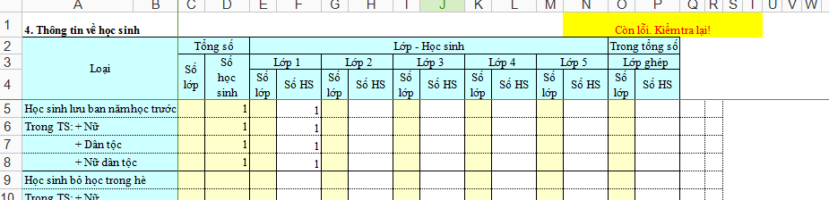
Lưu ý:
Trong trường hợp hiện ra dòng đỏ: “Còn lỗi. Kiểm tra lại!” Có nghĩa là nhà trường chưa nhập đủ các trường thông tin, điểm số... cần kiểm tra lại.
Khi nào file excel trả về không có dòng cảnh báo “Còn lỗi. Kiểm tra lại!”, thì mới import được vào EQMS.

4.2 Báo cáo giữa năm
Mô tả: Hỗ trợ nhà trường tải toàn bộ 03 báo cáo giữa năm theo chuẩn EQMS để gửi Bộ GD&ĐT gồm: Đánh giá học sinh, Điểm, Chuyên môn - Cộng đồng. (Từ mục 2.1 đến 2.3)
Các bước thực hiện: Tương tự như mục 4.1 Báo cáo đầu năm.

4.3 Báo cáo cuối năm
Mô tả: Hỗ trợ nhà trường tải toàn bộ 03 báo cáo cuối năm theo chuẩn EQMS về máy để gửi Bộ GD&ĐT.; Đánh giá học sinh, Điểm, Chuyên môn - Cộng đồng. (Từ mục 3.1 đến 3.3)
Các bước thực hiện: Tương tự như mục 4.1 Báo cáo đầu năm.

PHẦN V. PHẦN MỀM QUẢN TRỊ HỆ THỐNG

1. Danh mục

1.1 Tỉnh - Thành phố

1.2 Quận - Huyện - Thị xã

1.3 Phường – Xã - Thị trấn

2. Thông tin chung

2.1 Thông tin nhà trường
Mô tả: Giúp cập nhật đầy đủ thông tin nhà trường.
Các bước thực hiện:
Bước 1: Kích chọn mục 2.Thông tin chung/2.1 Thông tin nhà trường
Bước 2: Điền đầy đủ thông tin nhà trường: Thông tin chung; tính chất; thông tin khác; thông tin Eschool .
Bước 3: Kích nút Ghi để dữ liệu.
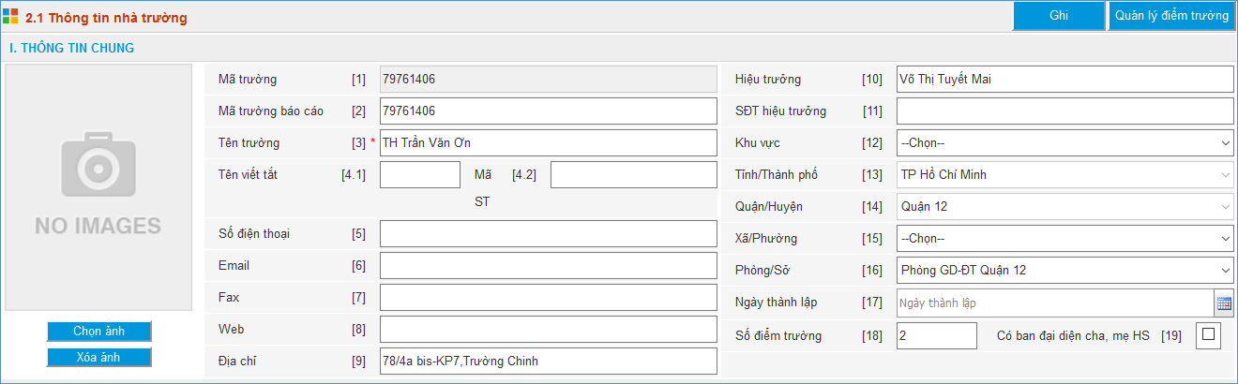

3. Phân quyền
Mô tả: Chức năng này hỗ trợ nhà trường tạo ra các nhóm người dùng riêng và phân quyền nhóm người dùng vào làm các công việc cụ thể trên các danh mục phần mềm. Hiện tại hệ thống mặc định 3 nhóm người dùng: Nhóm giáo viên, giáo viên chủ nhiệm và quản trị hệ thống. Đồng thời hệ thống cũng phân quyền cơ bản cho 3 nhóm. Nhà trường có thể tham khảo nhóm người dùng và phân quyền của 3 nhóm.

3.1 Tạo nhóm người dùng
Mô tả: Để tạo ra nhóm quản trị theo các mức độ, quyền hạn sử dụng các chức năng của phần mềm.
Các bước thực hiện:
Bước 1: Kích vào danh mục 3. Phân quyền\ 3.1Tạo nhóm người dùng.
Bước 2: Kích nút Thêm mới để nhập mã nhóm và tên nhóm.
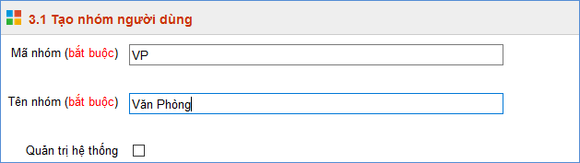
Bước 3: Kích nút Ghi để lưu dữ liệu.

3.2 Phân quyền nhóm người dùng
Mô tả: Phần quyền cho nhóm người dùng đã được tạo ra từ mục 3.1 Tạo nhóm người dùng.
Các bước thực hiện:
Bước 1: Kích vào danh mục: 3.Phân quyền\ 3.2 Phân quyền nhóm người dùng.
Bước 2: Chọn nhóm người dùng cần phân quyền.
Bước 3: Tích chọn từng phần mềm và các danh mục trong phần mềm.
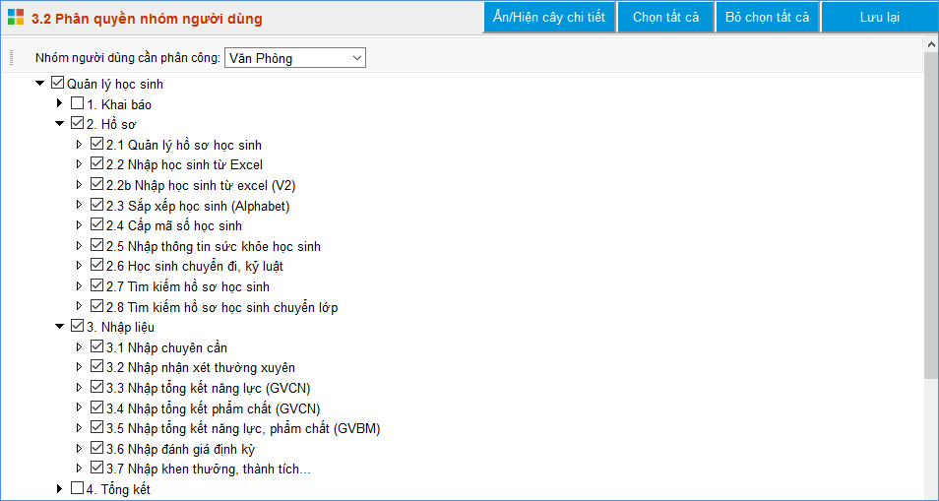
Bước 4: Kích nút Lưu lại để hoàn tất.
Ghi chú: Sau khi tạo nhóm người dùng ở mục 3.1 xong cần phải thao tác phân quyền cho nhóm đó.

3.3 Phân quyền nhập liệu
Ngoài chức năng phân quyền nhóm người dùng, phần mềm còn hỗ trợ phân công cho một cán bộ, giáo viên nhập liệu thay cho các giáo viên khác.
Mục này chỉ thực hiện khi nhà trường muốn phân quyền cho giáo viên nhập thay cho các giáo viên khác.
Các bước thực hiện:
Bước 1: Kích vào danh mục: 3.Phân quyền\ 3.3 Phân quyền nhập liệu.
Bước 2: Chọn giáo viên có phân quyền nhập thay và tích nút Quản trị dữ liệu, bấm Lưu dữ liệu.
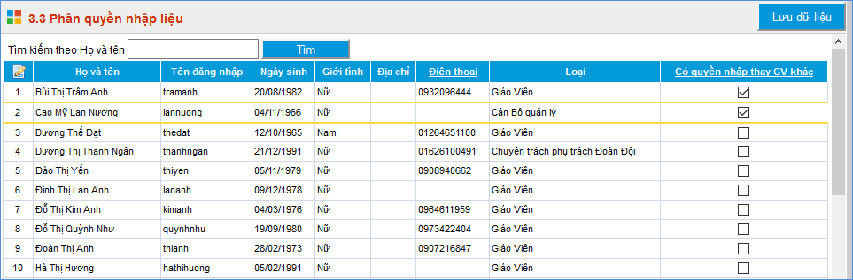

4. Công cụ hệ thống

4.1 Khóa phần mềm

4.2 Tạo truy cập nhanh
Mô tả: Dành cho người quản trị tạo truy cập nhanh trong từng vùng chức năng của phần mềm.
Các bước thực hiện:
Bước 1: Kích vào danh mục: 4.Công cụ hệ thống\ 4.2 Tạo truy cập nhanh.
Bước 2: Chọn phần mềm, danh mục cần tạo truy cập nhanh và kích nút Thêm truy cập nhanh.

4.4 Khóa nhận xét theo tháng
Mô tả: Dành cho nhà trường thao tác khóa hoặc mở sổ nhận xét ở từng học kỳ.
Các bước thực hiện:
Bước 1: Kích vào danh mục 4. Công cụ hệ thống\4.4 Khóa nhận xét theo tháng.
Bước 2: Tại cột Khóa nhận xét tháng, tích tháng cần khóa.
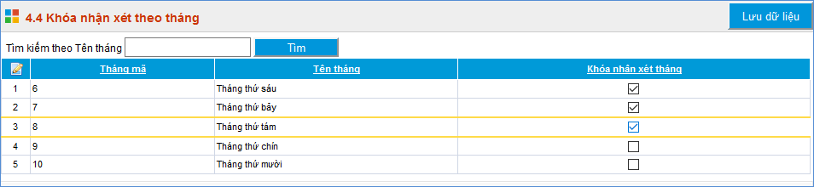
Bước 3: Kích Lưu dữ liệu.

4.5 Cấu hình hệ thống
Mô tả: Thiết lập cấu hình hệ thống, thời gian phần mềm tự động khóa sổ nhận xét.
Các bước thực hiện:
Bước 1: Kích vào danh mục 4. Công cụ hệ thống\4.5 Cấu hình hệ thống
Bước 2: Tích vào ô vuông, sau đó kích nút Cấu hình.
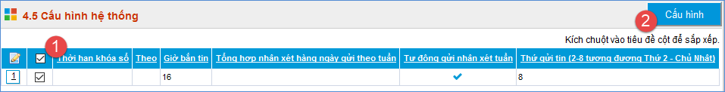
Bước 3: Xuất hiện bảng Thiết lập cấu hình.
Bước 4: Quy định thời gian phần mềm tự động khóa sổ nhận xét.
Bước 5: Tích nút Lưu lại để hoàn tất.

4.6. Lịch sử truy cập
Mô tả: Phần mềm thống kê chi tiết lịch sử truy cập của tài khoản người dùng.

D. MỘT SỐ MÔ HÌNH TRƯỜNG ĐẶC BIỆT
- Trường liên cấp:
Hệ thống đã khai báo sẵn các trường liên cấp có mối liên hệ với nhau. Các trường liên cấp có thể sử dụng 01 tài khoản để đăng nhập vào tất cả các cấp của mình (chú ý cần đặt chung tên đăng nhập và mật khẩu ở các phiên bản được cung cấp). Các báo cáo đặc thù về trường liên cấp cũng được thiết kế phù hợp.
- Trường chuyên:
Phần mềm đáp ứng đầy đủ các yêu cầu đặc thù đối với các trường chuyên trên toàn thành phố.
- Trường song ngữ và khối trường quốc tế, trường ngoài công lập:
Phần mềm đáp ứng đầy đủ các yêu cầu đối với các trường song ngữ, trường có môn học tự chọn và lớp ảo...

E. GIỚI THIỆU VỀ SỔ LIÊN LẠC ĐIỆN TỬ
Sổ liên lạc điện tử - một phân hệ trong hệ thống này, là dịch vụ cung cấp thông tin học sinh từ nhà trường tới phụ huynh thông qua các hình thức: Tin nhắn điện thoại, Website và Tổng đài thoại.
Đối với nhà trường, Sổ liên lạc điện tử là phương tiện liên lạc quan trọng và kịp thời đối với phụ huynh trong các công việc liên quan, đồng thời đánh giá, tư vấn cho gia đình hỗ trợ học sinh học tập, rèn luyện.
Đối với phụ huynh học sinh, Sổ liên lạc điện tử là công cụ hỗ trợ giám sát con cái nâng cao kết quả học tập, ý thức kỷ luật, đồng thời liên lạc trực tiếp với giáo viên và nhà trường một cách nhanh chóng. Phụ huynh sẽ nhận được thông tin về học sinh hàng tuần thông qua tin nhắn điện thoại.
Sổ liên lạc điện tử giúp rút ngắn khoảng cách giữa nhà trường và gia đình, phá bỏ rào cản về thời gian, xây dựng mối quan hệ mật thiết hai chiều trong việc quản lý và giáo dục.
Ngoài ra, nhà trường, giáo viên, phụ huynh và học sinh có thể tham gia mạng xã hội giáo dục http://EnetViet.com để trao đổi, giao tiếp và nhận các thông tin thường xuyên. Một số thông tin dành cho phụ huynh trên mạng xã hội giáo dục:
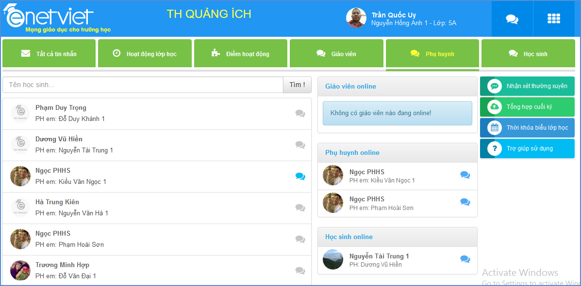

TRÂN TRỌNG CẢM ƠN!

Mọi thông tin chi tiết xin liên hệ:

CÔNG TY CỔ PHẦN PHẦN MỀM QUẢNG ÍCH
Địa chỉ: Phòng 512, Nhà N6E, KĐT Trung Hòa, Nhân Chính, Thanh Xuân, Hà Nội
VPGD: Phòng 2506, Phường Thành Công, 57 Láng Hạ, Ba Đình, Hà Nội.
Tel: 04.35560740- 04.35566957; Hotline: 19004740
Website: www.quangich.com ; E-mail: info@quangich.com

